南开大学

设备家具管理系统

操作手册

实验室设备处制

2018年1月

目录
1 设备家具管理系统登录 4
1.1 系统界面说明 4
1.2 标题栏 5
1.3 业务记录栏 5
1.4 业务办理快捷栏 6
1.5 功能菜单模块 6
1.6 资产公共服务模块 6
2 浏览器要求 6
2.1 谷歌、火狐和Safari浏览器（推荐使用） 6
2.2 360浏览器 7
2.3 IE浏览器 7
2.4 搜狗浏览器 7
3 设备家具采购 8
3.1 教师发起采购申请 8
3.2 学院领导采购审核 11
3.3 网上竞价及询价选标 13
3.4 常见问题 14
3.4.1 如何查看审核及执行进度 14
3.4.2 如何撤回采购申请 15
4 设备家具建账 16
4.1 验收建账流程概述 16
4.2 普通老师发起验收建账申请 16
4.2.1 添加主件设备 18
4.2.2 为已入库设备添加附件 21
4.2.3 设备入账凭证（一式两联，财务处、存根） 22
4.3 学院管理员入账审核 23
5 设备家具变动业务 24
5.1 申请领用人变更 24
5.1.1 业务办理流程 24
5.2 申请价值增减 27
5.2.1 业务流程 27
5.2.2 业务办理过程 27
5.2.3 常见问题 30
6 设备家具处置业务 31
6.1 申请退库 31
6.1.1 业务介绍 31
6.1.2 业务流程 32
6.1.3 业务办理过程 32
6.2 申请报废 36
6.2.1 业务介绍 36
6.2.2 业务流程 36
6.2.3 业务办理过程 36
6.3 申请报失 40
6.3.1 业务介绍 40
6.3.2 业务流程 40
6.3.3 业务办理过程 41
7 常见问题 44
7.1 无法打印单据 44
7.2 照片无法上传 45
7.3 为什么登录系统显示的页面样式不正常 45

设备家具管理系统登录
- 方式一：请通过信息门户中的“设备家具管理系统（新）”访问主页，再输入信息门户的账户及密码登录;
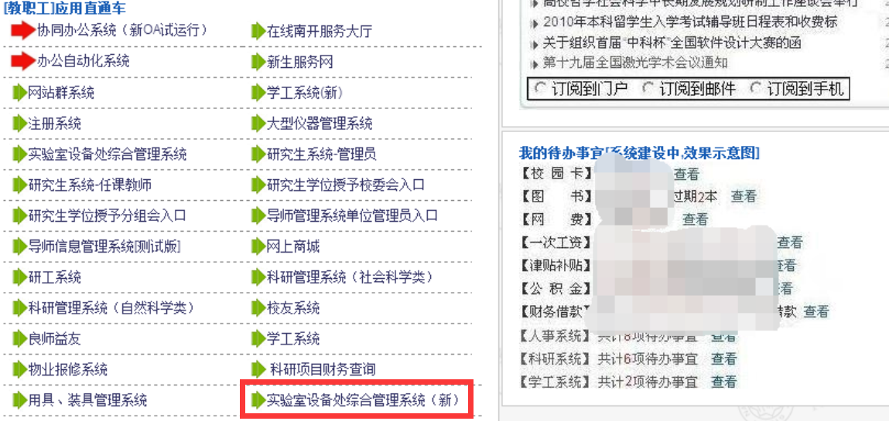
- 方式二：通过设备处主页（http://zhgl.nankai.edu.cn）使用信息门户的账户及密码验证身份，然后点击“设备家具管理”登录系统。如图：
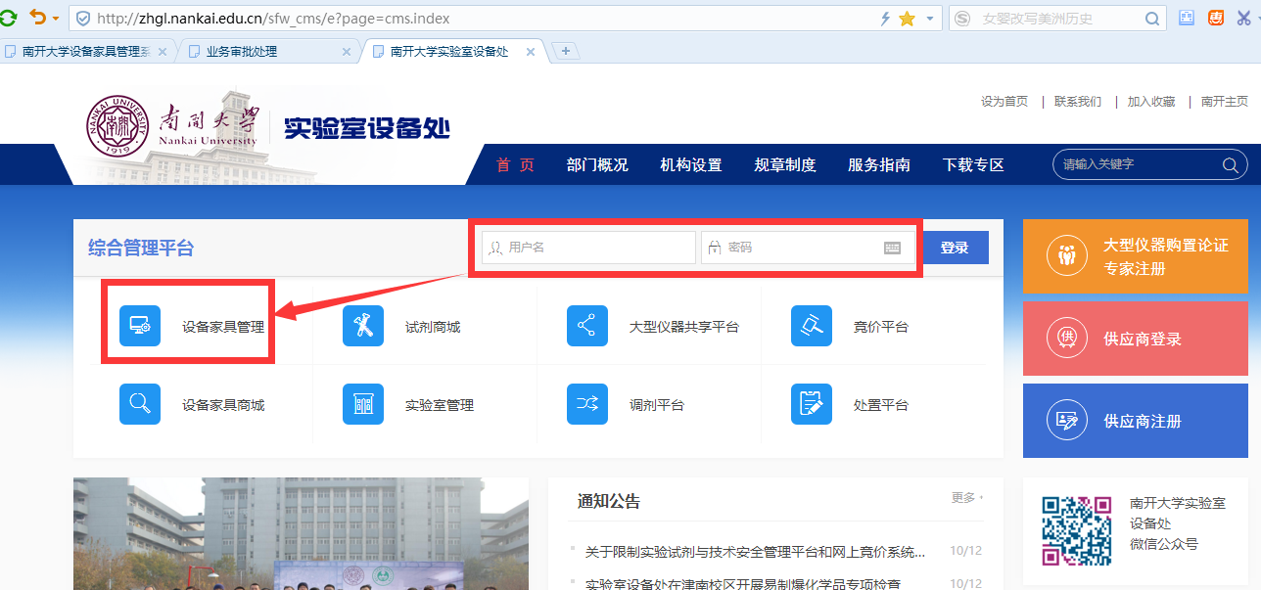
提示：登录账号/密码为信息门户的登录账号及密码，如登录遇到问题，请联系：23503143

系统界面说明
根据主要功能和布局设计，可以把整个界面大致分成标题栏、业务记录栏、业务办理快捷栏、功能菜单和资产公共服务五大模块，后面会详细进行介绍。
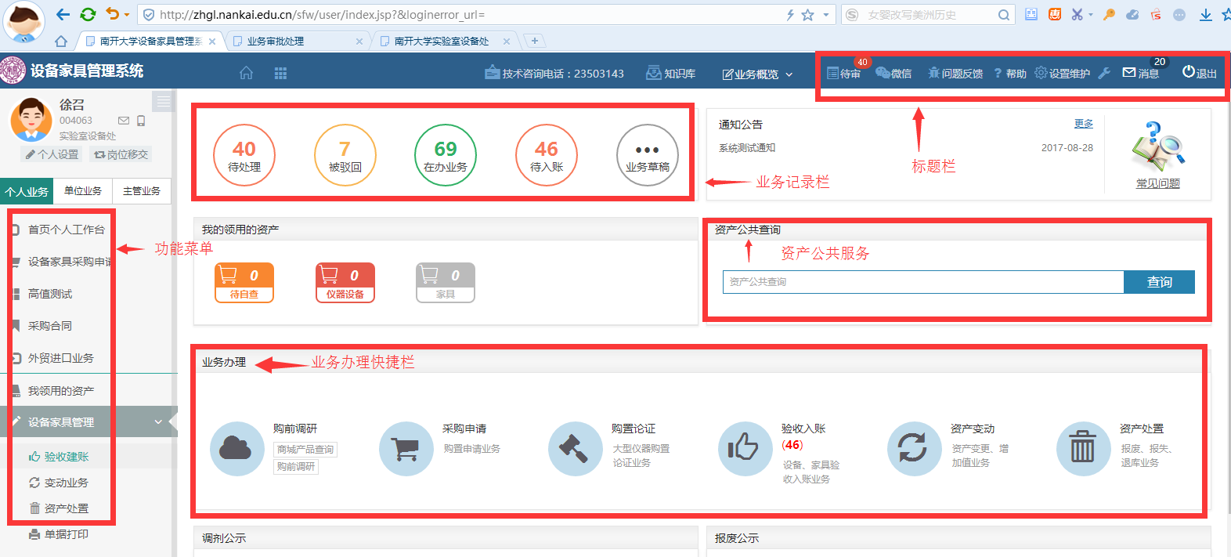

标题栏
标题栏位于主页面最上方，最左边是系统图标和系统名称。系统名称右边的图标，是“系统首页”链接，点击可返回到系统首页。标题栏靠右边的位置，从左到右依次是
点击【业务概览】可以查看业务记录；点击【待审】，可以对当前需要审核的业务进行处理；【微信】扫描二维码，关注公众号，资产资讯随时掌握；通过【问题反馈】可以将在系统中所遇到的问题反应给我们工作人员进行解决；【?帮助】的下拉菜单中有【业务办理须知】、【常见问题】、【帮助手册】等选项；点击【消息】可以查看或者关闭系统的通知消息；点击【退出】，退出设备家具管理系统。
业务介绍：
个人业务：普通教师角色默认工作界面，需要特别说明的是：凡在系统中有账号的教师，系统都默认授予了普通教师的角色。

业务记录栏
业务记录栏显示了四个功能，分别是【待处理】、【被驳回】、【在办业务】、【业务草稿】以及【审批历史】：
- 点击【待处理】能查看到需要当前教师审核的业务，并进行处理；
- 点击【被驳回】能查看到所有的被驳回业务以及驳回意见；
- 点击【在办业务】能查看到当前已经申请并且没有办结的业务，可以对其进行打印单据及撤回等操作；
- 点击【业务草稿】会显示下拉菜单（如图），可查看相应业务的暂存草稿；
- 点击【审批历史】可以查看到当前教师审批业务的历史记录以及审批意见。
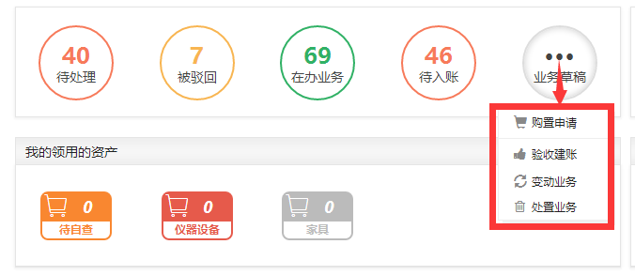

业务办理快捷栏
在系统中部区域的业务办理中，提供常规业务办理的快捷入口，如查询学校优质供应商产品信息、发起采购申请、进行验收入账、办理资产变动、办理资产处置业务等。

功能菜单模块
在系统最左侧功能菜单模块下的【设备家具管理】，提供各种业务办理功能。除此之外，功能菜单模块还提供了一些辅助和服务性功能，即非业务流程的静态功能，比如【资产账目】、【单据补打】等。在【资产账目】下根据角色权限不同可以查看到个人、单位或全校的设备情况。在【单据补打】下可以补打业务办理过程中的单据凭证。

资产公共服务模块
在系统右侧的资产公共查询模块，提供了查询全校在库资产信息的功能，比如可以了解某单位是否有液相色谱仪。

浏览器要求

谷歌、火狐和Safari浏览器（推荐使用）
都支持

360浏览器
请使用极速模式
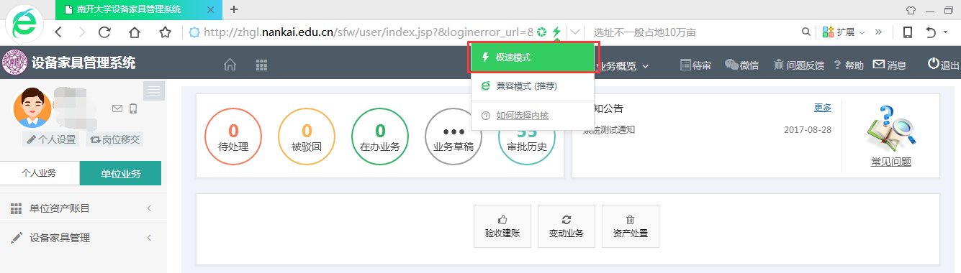

IE浏览器
请使用IE10以上浏览器

搜狗浏览器
请使用高速模式
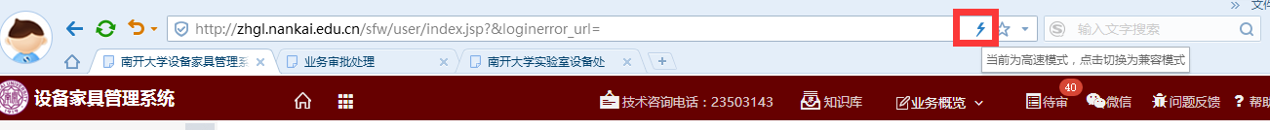

设备家具采购

教师发起采购申请
第一步：普通教师进入采购系统的“个人业务”主页面，选择“设备家具采购申请”，点击“发起采购申请”，如下图：

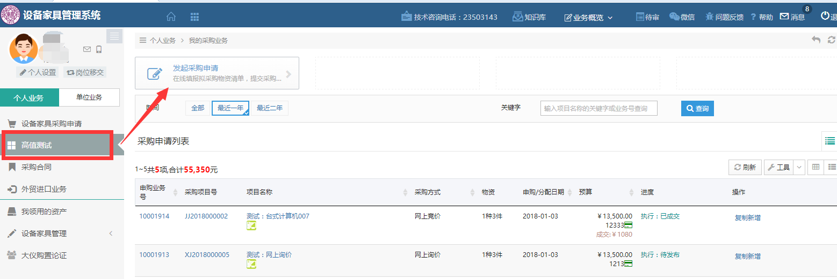

第二步：选择相应的采购申请入口，并填写相关基础信息，如下图：

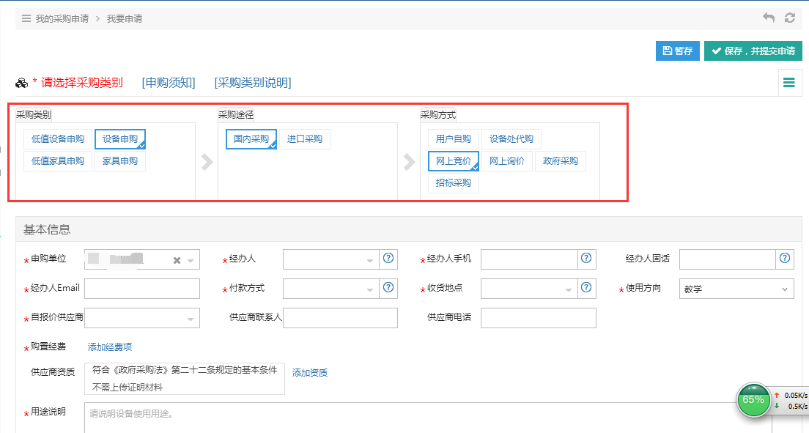
提醒：
- 若是进口采购，请一定注意填写工作原理、功能和用途;
- 若是进口自购，请注意填写单台价人民币预算价格。

第三步：添加购置经费，如下图：

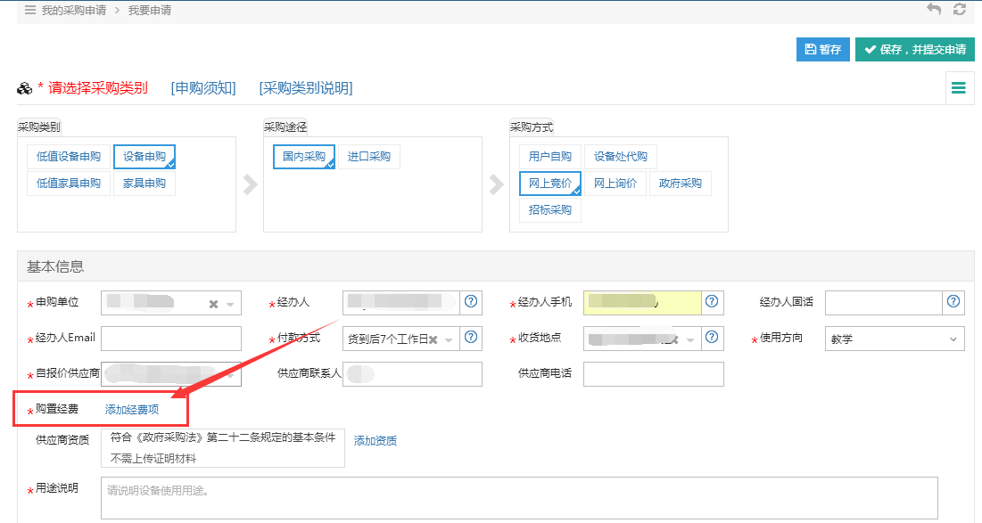

在经费页面输入相关信息，如下图：
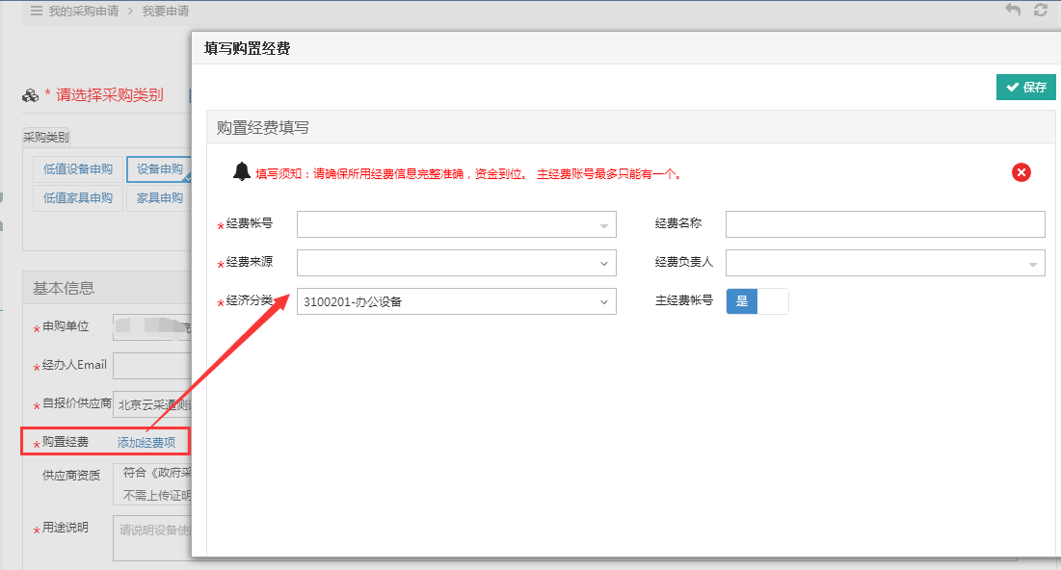
提醒：
请务必按经费格式填写，如：600-ZB001
第四步：填写项目基本信息与物资采购明细，依据学校设备、家具采购相关规定要求认真填写；最后保存，并提交申请，如下图：

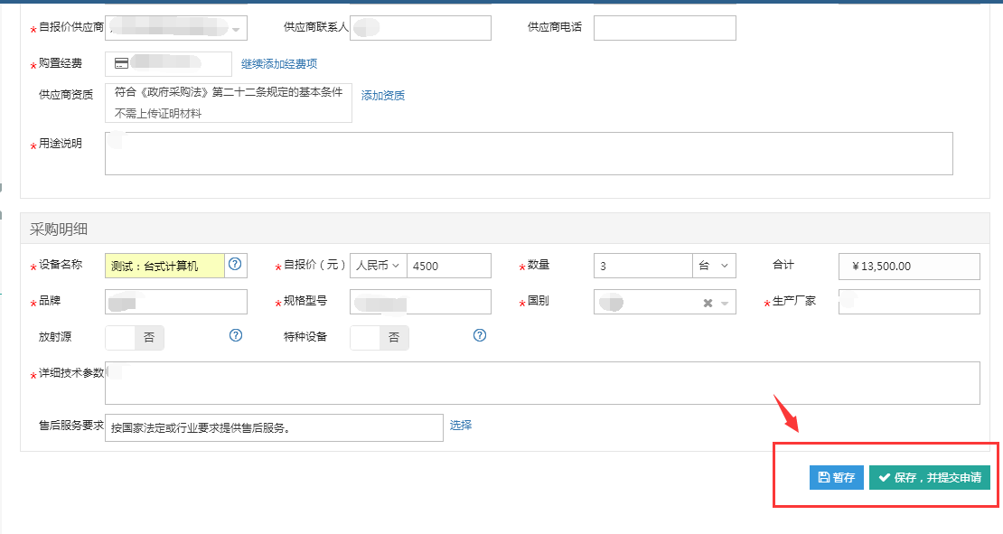

填写说明：
  - 带 * 的项为必须填写的项！
  - 申购单位：初始化单位，以申购时采购申请人的工作单位为准，申购单位可自行修改
  - 收货地点：可默认设置，也可以手动填写。
  - 经办人：用户的技术联系人
  - 购置经费：购置经费为申购项目所使用经费的经费信息。
  - 售后服务要求：对供应商售后服务的具体要求，可选可填。
  - 自报价供应商：所填供应商不用报名，如果再报名以网上报名的为准
  - 假如是测试申购信息，则项目名称一定要以测试冒号（测试：）开头，否则申购公告信息会发布到网上，全国供应商都能看到测试信息

第五步：点击【保存，并提交申请】，弹出申购信息确认窗口，点击【确认无误，提交申请】提交申购项目；如下图：

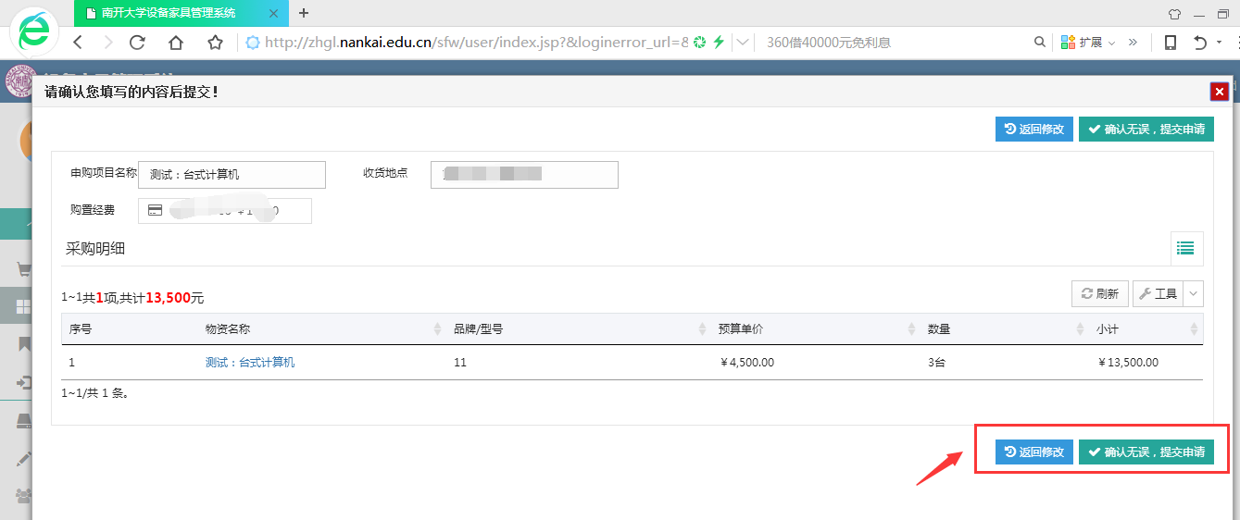

提交成功后，业务进入审核阶段并提示如下：

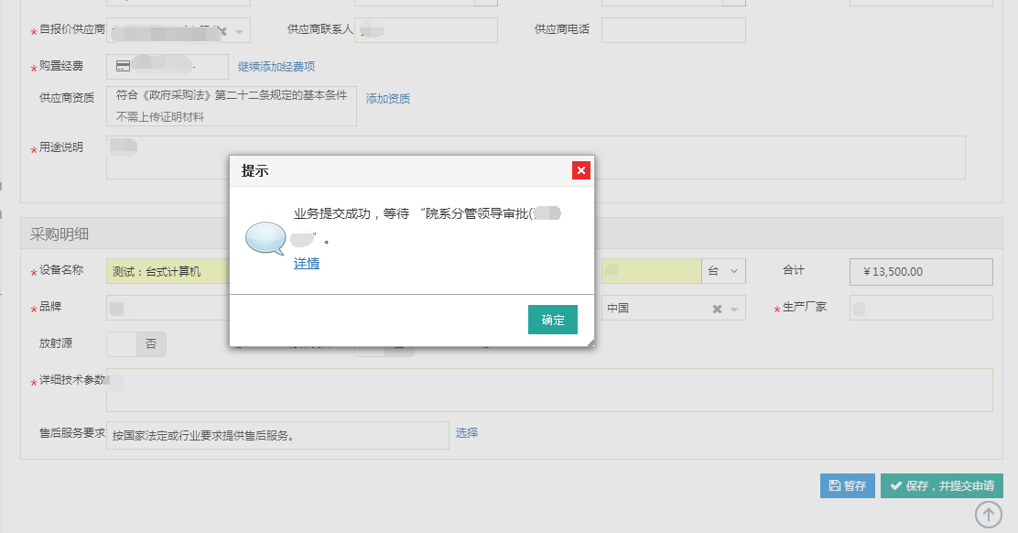
提醒：
采购申请内容填写基本一致，因此家具类申购时请参考填写。

学院领导采购审核
第一步：首先点击【待审】进入待审核页面，然后选择业务类型“设备申购”，再点击【处理】进入审核页，如下图：

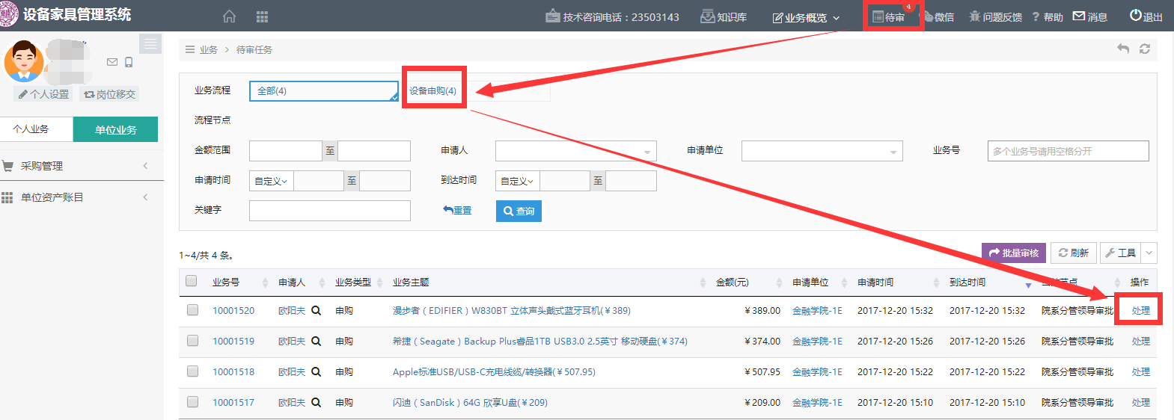
第二步：确认信息无误，点击【批准】进入下一个节点；若需要修改或不允许申购，则点击【驳回】驳回至申购人处，如下图:

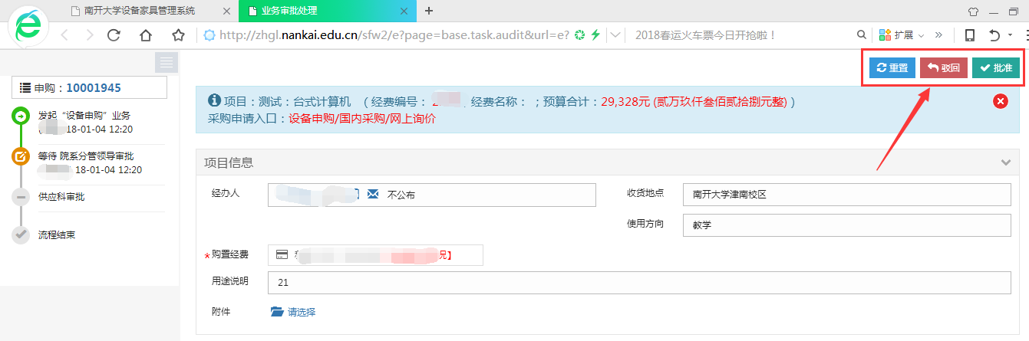
提醒：
- 若设备、家具的参数需要修改，也可点击“返回用户修改”并填写修改意见待用户修改，此时待审任务仍停留在当前，用户确认修改完毕后，学院管理员继续审核。

特别说明：
- 若学院审核时需要请他人给出建议，可能选择“请他人审核后再审”的功能;
- 请他人审核后再审，需要指定一个处理人，如下图：
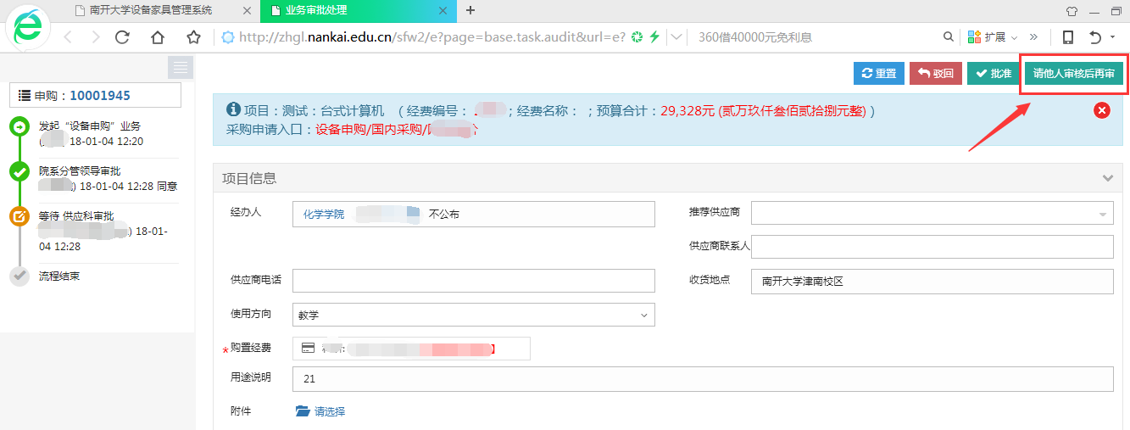

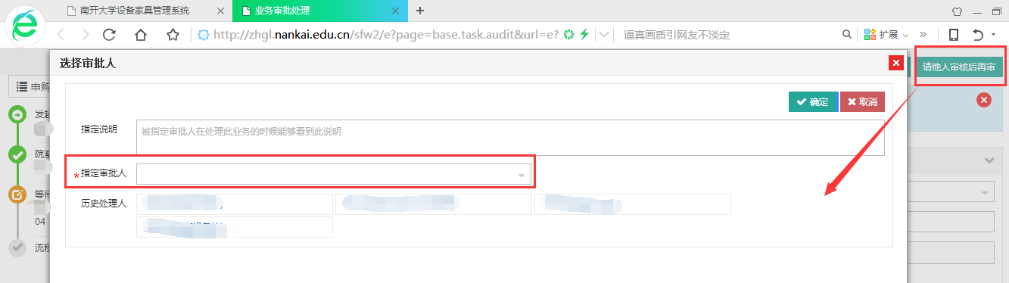

网上竞价及询价选标
在网上竞价及询价采购公告结束后，用户直接从“待审”选标，选择“处理”按钮。
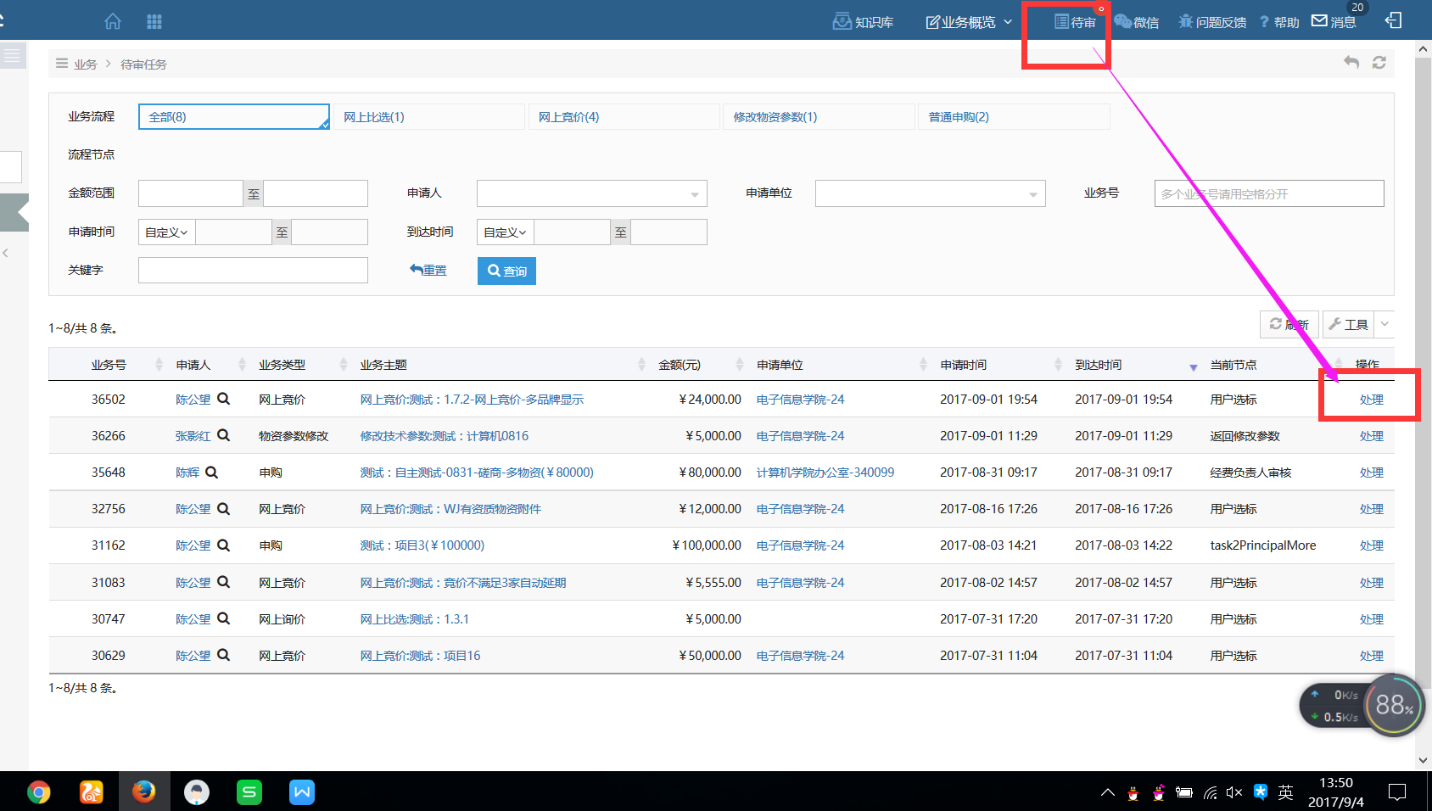
点击推荐中标供应商后面的“选择供应商”，填写选标意见并确认，等待审核。
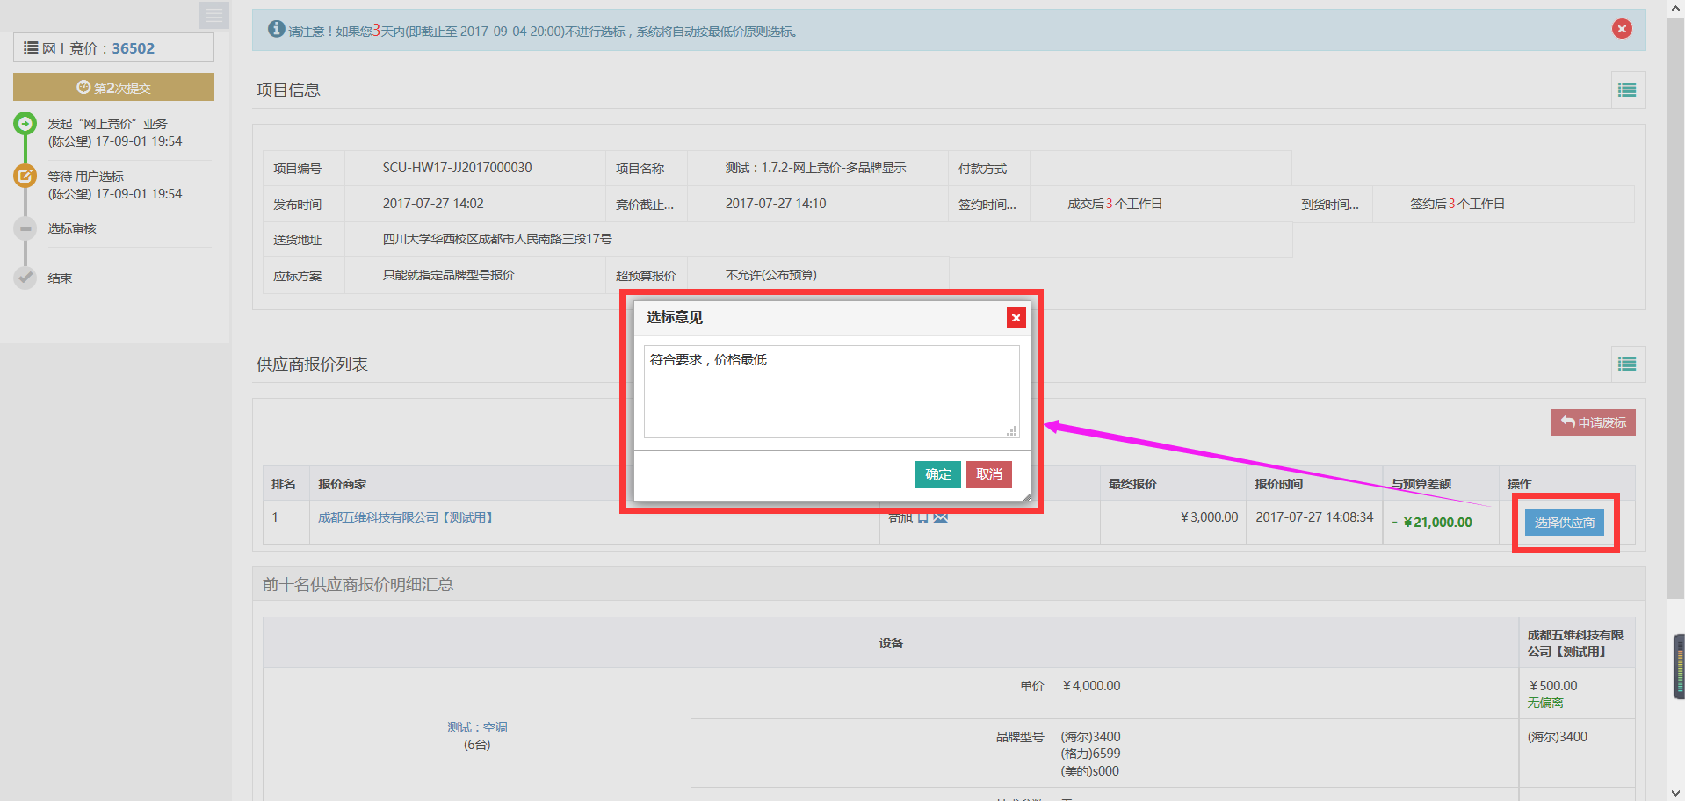
注意事项：
- 用户须及时选标；
- 报价供应商不足三家的项目可能会被延期，请关注采购状态。
- 确定品牌型号的，供应商按唯一指定品牌型号报价。
- 只确定技术参数，不确定品牌型号的，供应商将按参数要求填写响应方案，供用户选择。
- 若网上询价选择的是非最低价，请下载评标表并按要求办理。
- 若网上询价供应商有上传投标文件的，请一定下载投标文件查阅。

常见问题

如何查看审核及执行进度
点击【设备家具采购申请】-【进度】可以查看项目执行进度

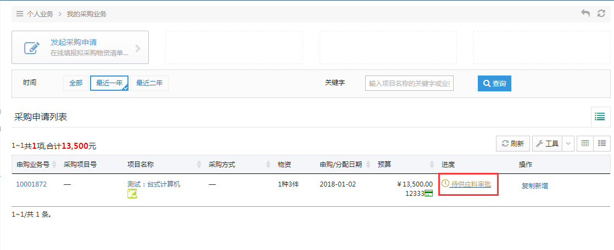

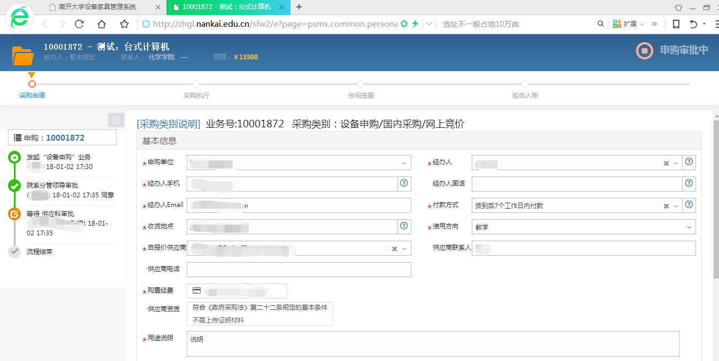

如何撤回采购申请
未审核过的采购申请，可以点击【设备家具采购申请】-【撤回】撤回申请

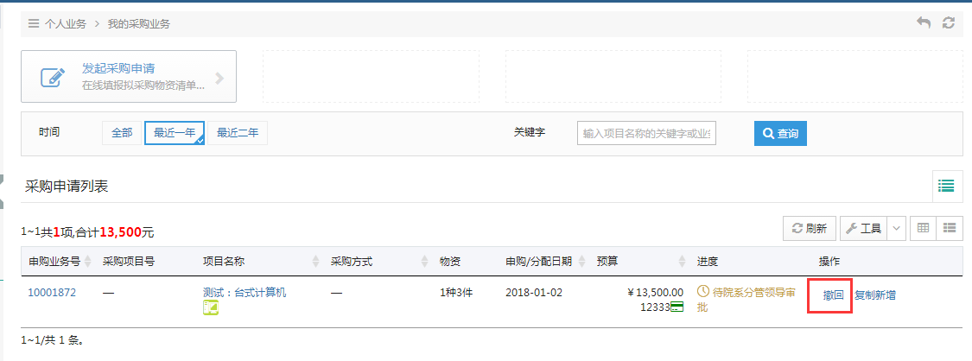

设备家具建账

验收建账流程概述
- 老师提交申请；
- 设备处供应科（总价20万以上）或家具科（总价30万以上）确认验收形式，
- 用户上传验收报告（设备总价20万以上、家具总价30万以上）
- 单位设备、家具管理员审核，核对国标分类号。
- 设备、家具验收复核；
- 建账终审，通过之后打印入账单去财务报账；
- 系统自动将信息推送到财务预约系统。
- 系统定时刷新财务审核状态。财务审核通过，资产自动入库。

普通老师发起验收建账申请
第一步：老师点击【设备家具管理】→【验收建账】→【采购结果验收入账】，如下图所示：
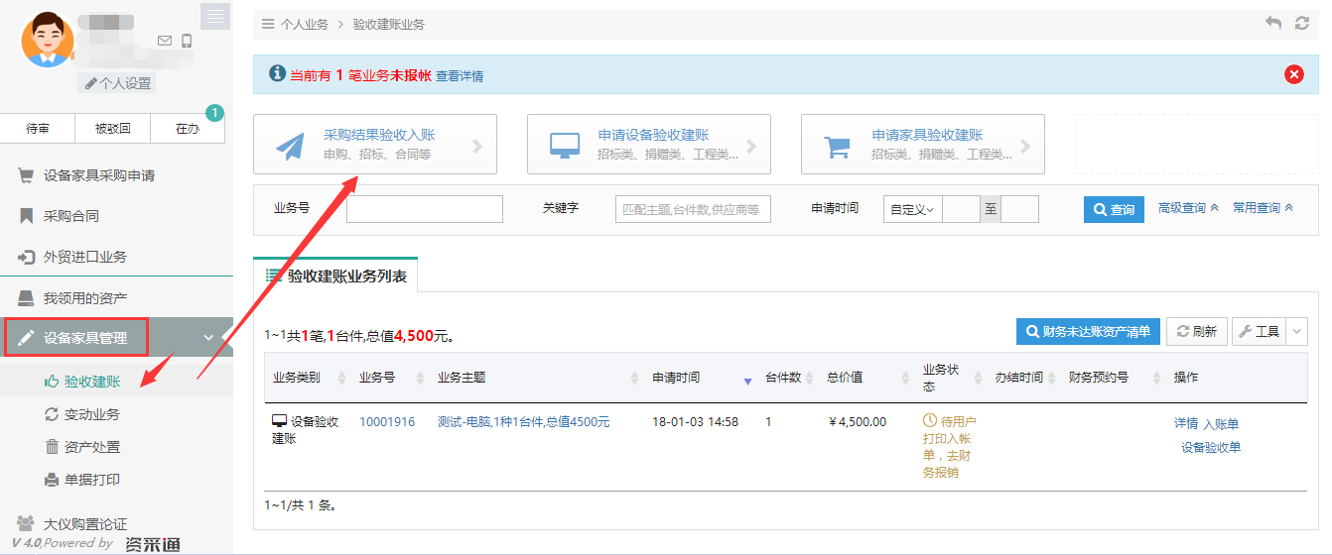
第二步：点击【采购结果验收入账】，如果所示：
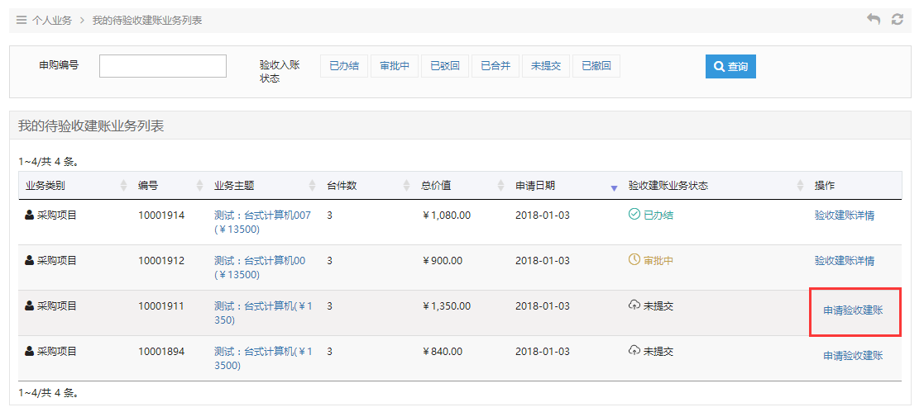
选择领用单位和资产类别后提交
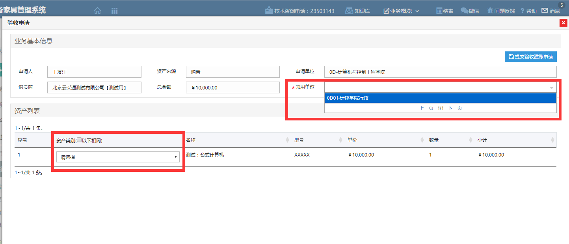

第三步：填写购置信息，购置信息请一定要根据发票等材料信息认真填写，如图：
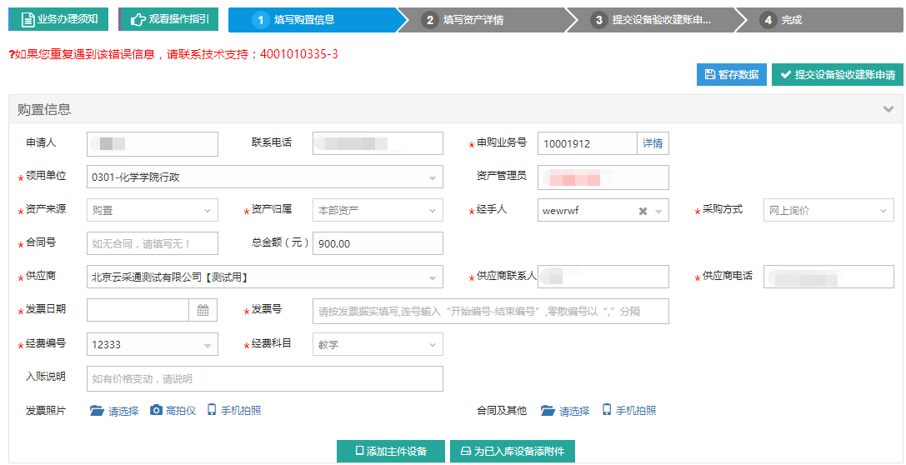
- 填写说明：
- 带 * 的项为必须填写的项！
- 领用单位：如果申请人有某些领用单位的建账权限，那么系统会默认给出一个领用单位，或者申请人也可以从下拉菜单中选取其他的有建账权限的领用单位,系统会根据前面的领用单位默认给出相应的资产管理员。
- 如果领用单位这项为空（即系统没有给出默认领用单位）,或者系统给出了默认领用单位及从下拉菜单中列出的单位，都不是想要的领用单位，遇到上述这两种情况，申请人可以联系本领用单位的单位资产管理员，把该单位的单位建账权限授权给自己；申请人也可以点击领用单位选项框右边的【申请更多验收建账单位】来选择建账单位，申请后联系该单位资产管理员审核，审核通过后就具有该单位的建账权限。
- 资产来源：系统默认会给出常用类别，可以从下拉框中选择。自制仪器设备必须选择“自制”。
- 供应商：请根据发票中的供货商信息，填写供货商名称。
- 发票日期、发票号，经费卡号、经费类别，请根据实际情况填写或选择。
- 发票图片： 必须上传清晰的照片。
第四步：购置信息填写完成后，根据实际情况选择资产类型，有如下几种情况：
- 新购买的主件设备，请选择【添加主件、设备】，填写主件设备信息，并可以录入该主件设备的附件设备信息。若该仪器设备有其他附件，请在填写主件设备信息后点击【保存并添加附件】填写附件信息，可添加多种附件，附件单价如无法确定请填0。
- 为在库设备购买了附件，请选择【为已入库设备添加附件】，直接录入附件信息。

添加主件设备
第一步：点击【添加主件设备】后，可以看到设备信息填写界面，在设备信息填写完成后点击【保存】，保存信息；若需要添加附件，则点击【保存并添加附件】，如下图所示:
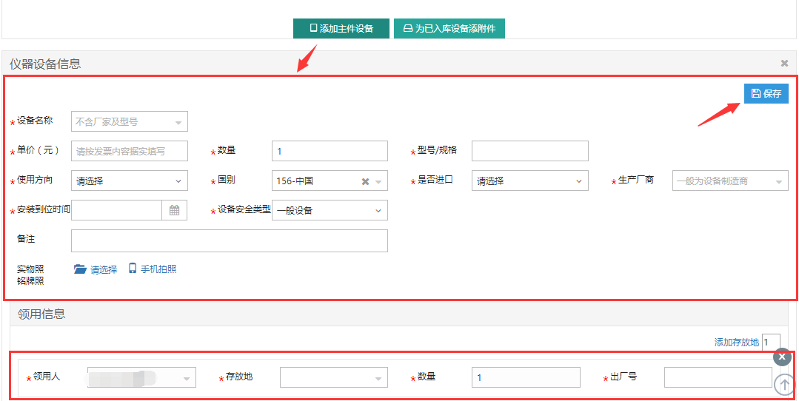
- 填写说明：
  - 带 * 号的为必填项，若部分信息确实不存在（如型号、规格）可以用*号代替。
- “是否进口”的填写：“是否进口”栏可以在下拉选项中选择内贸、进口征税或进口免税。系统默认是内贸；如果选择了进口免税，系统会提示“进口设备请填写进口设备信息”，如下图所示。
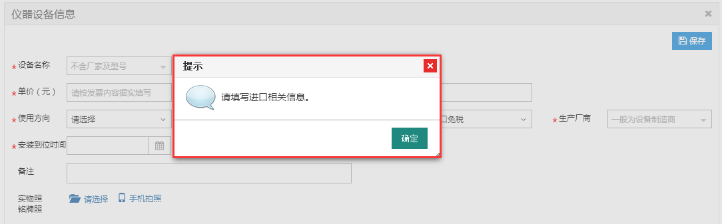
点击“确定”，填写相应信息，如图：
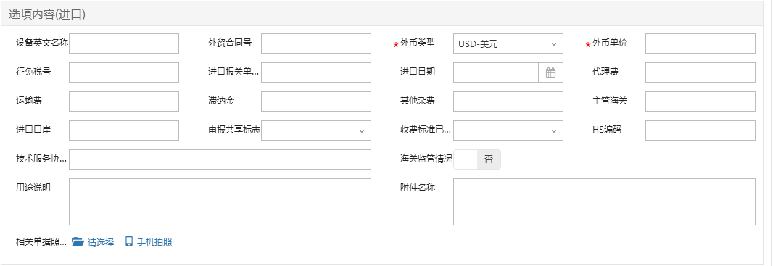
- “领用信息”填写：“存放地”可以从下拉菜单中选择或直接输入，批量填写设备信息时，学院管理员可以为有本单位建账权限的老师办理业务，如果有多个领用人或者存放地，请点击【添加存放地】，再填写存放地信息，注意在该按钮的方框中可以输入数字来添加相应数量的存放地信息，如下图所示：
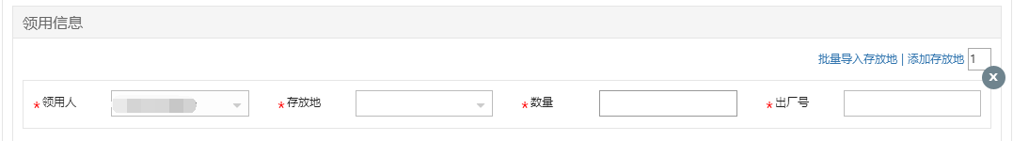

注：存放信息下“数量”栏填写数字，填写多少数目，就会在下面相应给出同等数目的出厂号填写框。
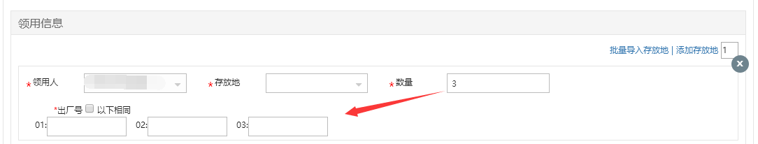
第二步：在设备信息填写完成并保存后，可以看到如下界面，如下图：
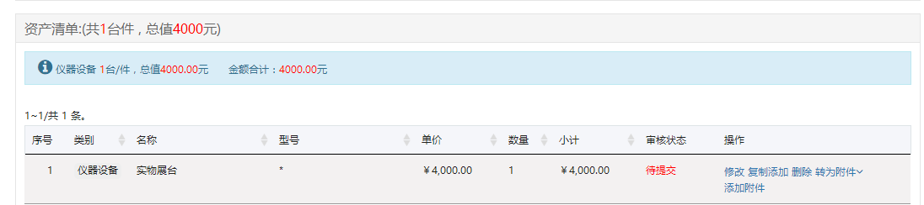
注意：
在图中的“操作”一栏中，可以对已经填写并保存后的设备信息进行修改、复制添加、删除、转为附件和添加附件的操作，它们的含义为：
【删除】：删除此条设备信息，请慎重操作；
【修改】：对已经填写的此条设备信息进行修改，修改后点击【保存】，自动回到此界面；
【复制添加】：如果教师准备填写的下一条设备信息和本条信息大致相同，可以复制本条信息所有内容再进行修改；
【转为附件】：将本台设备转成别的设备的附件。
【添加附件】：为该台主件设备填写附件信息；
第三步：若该设备含有附件，则需要添加相应的附件信息，点击【添加附件】，填写“附件设备信息”，如下图：
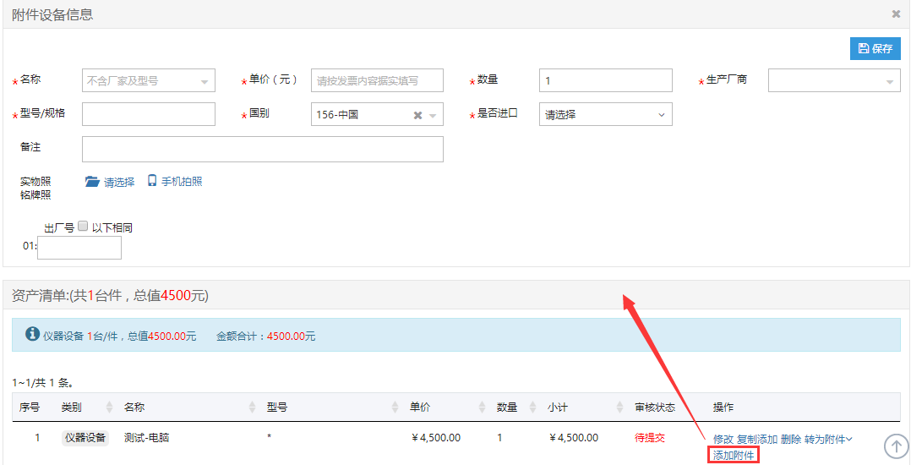
第四步：信息填写完成后，可以对此业务进行暂存和提建账申请，如图：
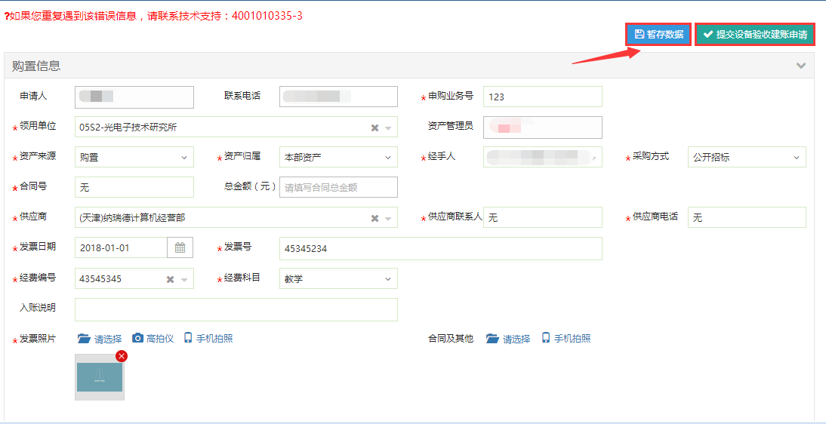

为已入库设备添加附件
第一步：点击【为已入库设备添加附件】后，可以看到选择主件设备界面，通过条件查询需要添加附件的主件，点击“确认”，如下图所示:
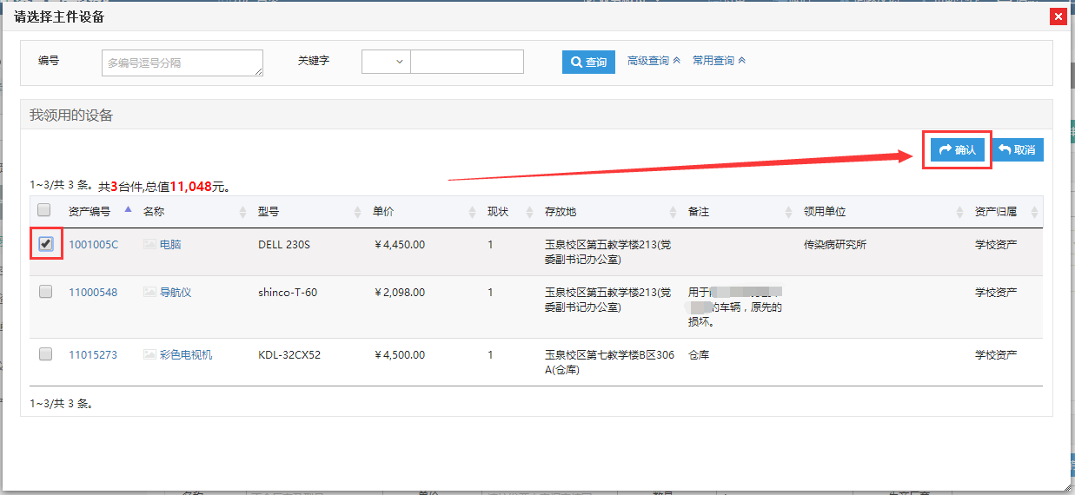
第二步：进入附件信息填写界面，填写附件信息，点击“保存”，如下图：
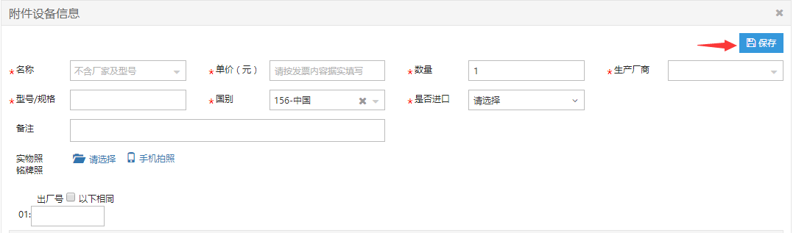
第三步：提交设备建账申请，如图：
- 教师可以在【设备家具管理】→【验收建账】下查看到验收建账业务的申请记录和审核进度状态，如下图所示：
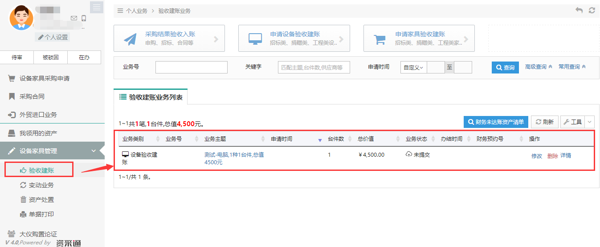
注：如果提交待审的验收建账申请需要修改，可以点击【撤回】，修改后再重新提交。
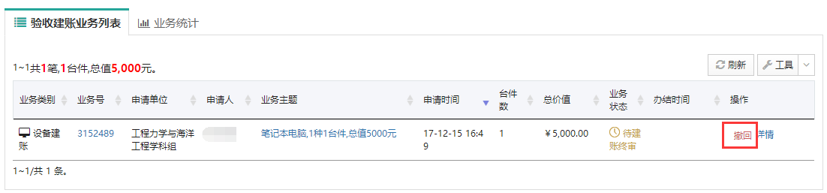

设备入账凭证（一式两联，财务处、存根）
- 低值设备入帐单
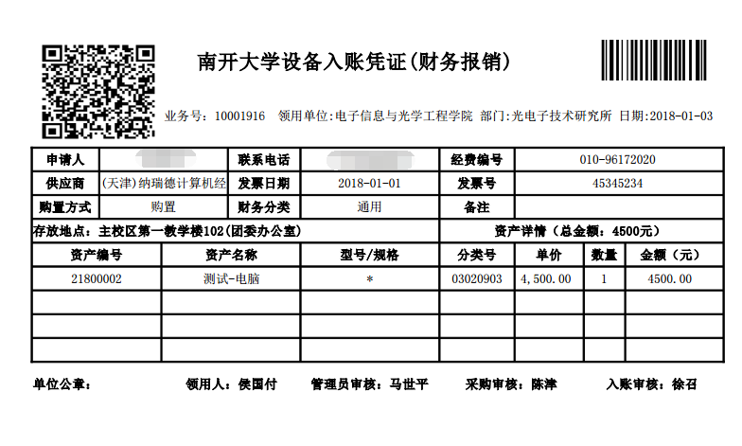
- 高值设备入账单
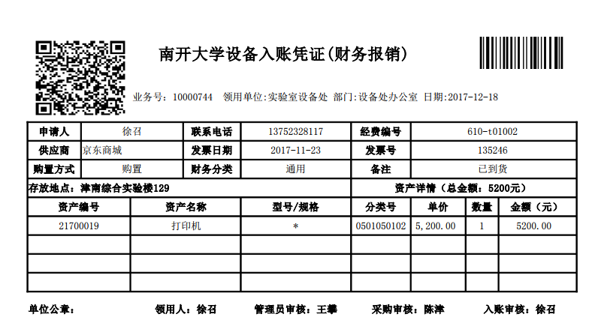

学院管理员入账审核
第一步：学院管理员登录系统后，点击待审的业务查询，点击处理。如下图所示：
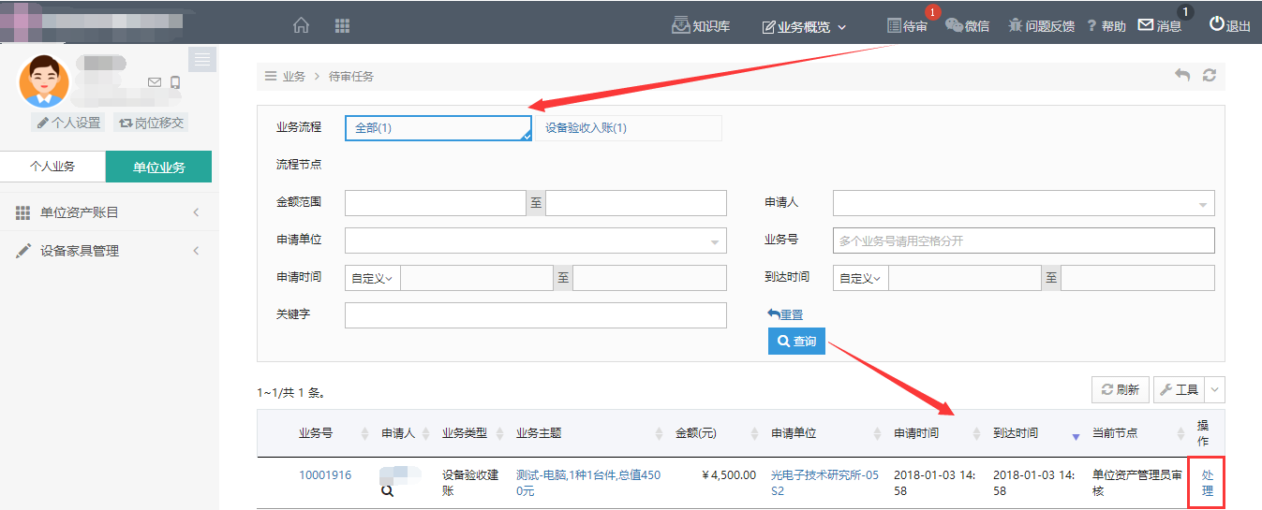
第二步：学院管理员审核验收信息时，核对完购置信息后，对资产信息进行核对批准，特别要注意核对分类号信息。确认信息无误后，点击【批准】，审核通过，如下图所示：
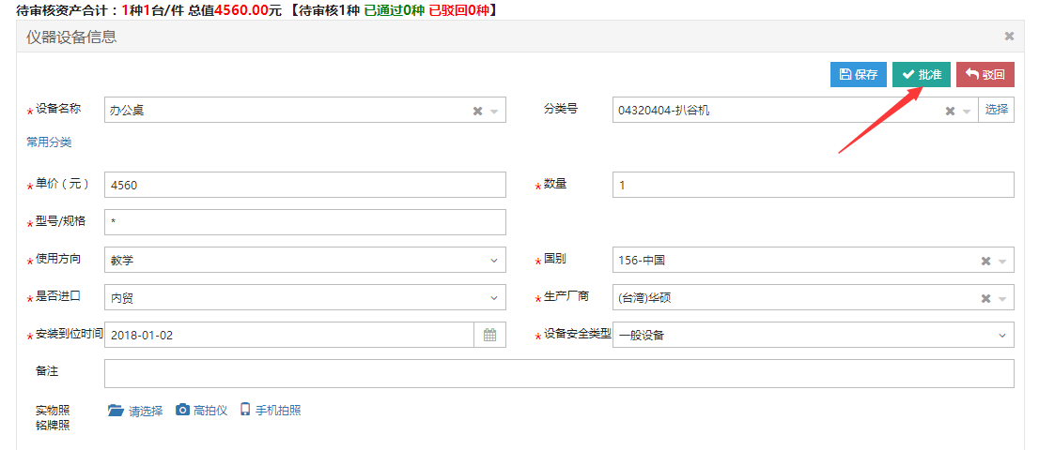
设备验收复核、建账终审操作与学院管理员审核一样。

设备家具变动业务

申请领用人变更
业务介绍
变更领用人业务是指：
  - 在同一个领用单位内同一资产管理员管理下，资产的管理权限在领用单位内部人员之间移交。
  - 变更领用人只能是个人业务才能办理。
  - 一次只能提交同一个单位下的资产；
  - 一次可以提交多台、件；
- 特别说明；
  - 单位资产管理员可单台、批量修改领用人，或者由资产管理部门批量修改。修改后系统自动记录变动日志。
  - 资产管理部门可以直接修改领用人信息，进行单台修改和批量修改操作。

业务办理流程

原领用人提交新领用人变更申请
第一步：教师依次点击【设备家具管理】→【变动业务】→【申请领用人变更】，进入申请领用人变更页面，如下图：
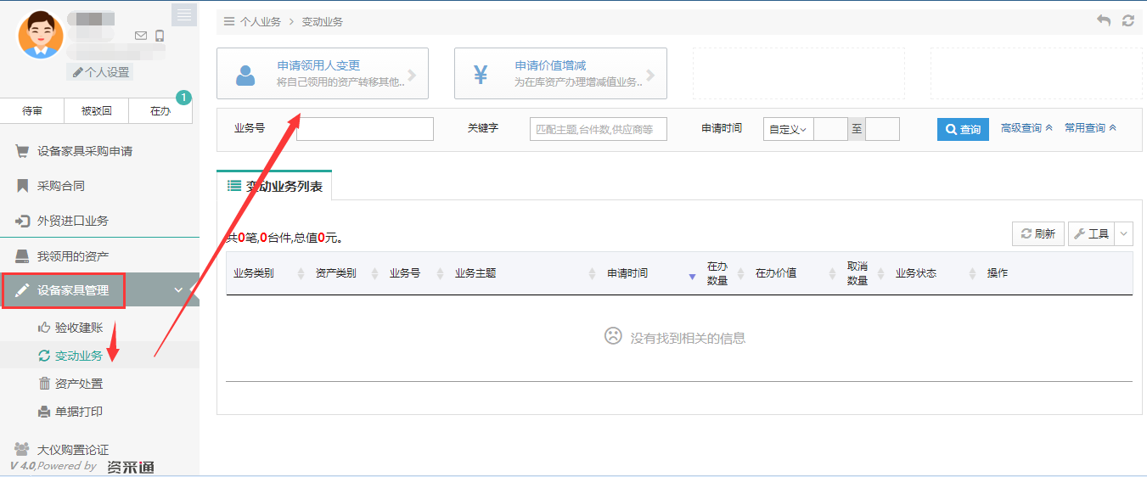
第二步：通过一定条件，如领用单位、资产编号等信息进行筛选，查找到需要办理变更业务的设备，点击资产信息最右边的图标选择该设备，页面右侧会实时显示出来已选设备的数量和价值信息，勾选完成后，点击【下一步】，如下图所示：
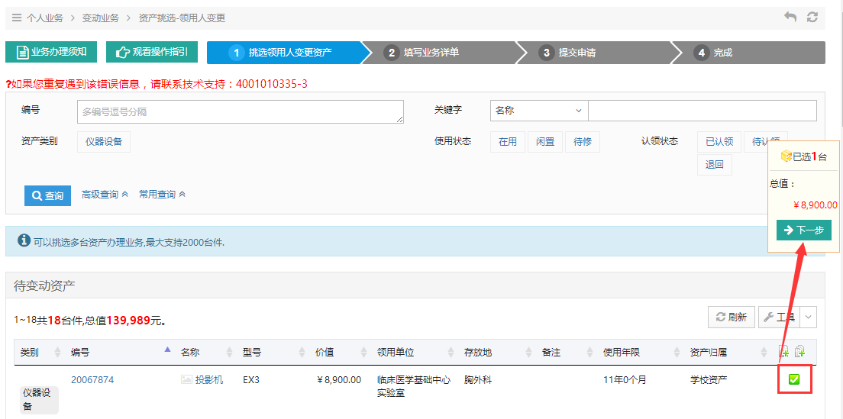
注意：
在查询条件中， “编号”可以一次性填写多个（请用逗号分隔），也可以从Excel表格中整列复制粘贴。
原资产领用人提交申请变更领用人申请注意事项：
- 不得“自己的资产变更给自己”；
- 一次可以提交多台资产，但只能提交同一领用单位内的资产；
- 资产的接收者，只能是拥有在该资产所单位建账权限的人员；
- 申请变更领用人的资产必须处于已自查，已认领状态，且未正在办理其他业务；
- 提交业务后，请尽快联系资产新领用人登录设备家具管理系统确认。
第三步：在业务信息填写页面，选择“新领用人”，填写“变更理由”，确认信息后，点击【提交变更申请】，如下图所示：
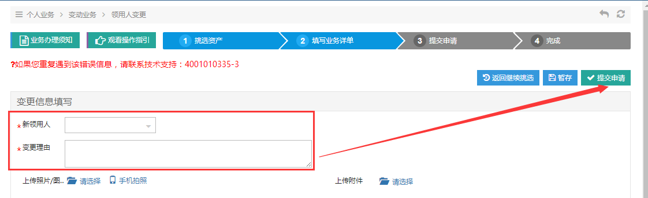

新领用人审核
领用人登录系统后，点击待审，进入待审业务页面，查看原设备领用人提交的申请领用人变更业务，点击【处理】，进入审核页面；新领用人在审核时，若对存放地等信息需要进行修改，则可以直接在设备信息中进行修改，仔细核对信息，核对完成点击批准，如图：
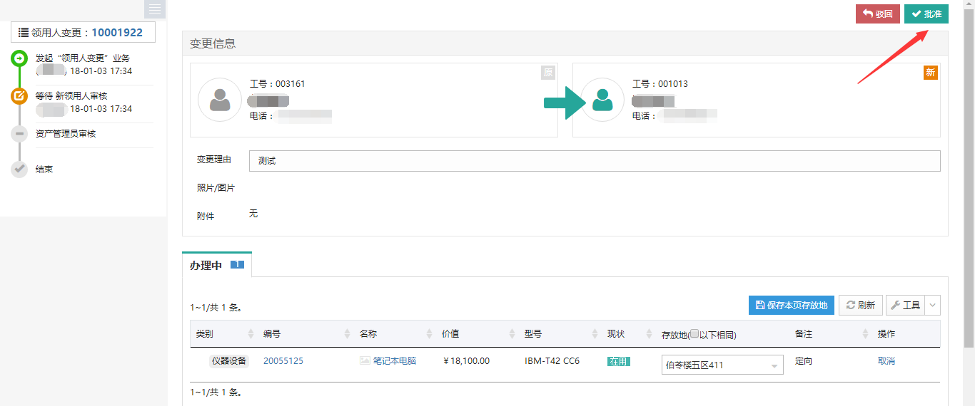

单位管理员审核
第一步：单位资产管理员登录管理系统后，点击【待审】，进入待审业务页面，查看资产领用人变更业务，点击【处理】,进入审核页面，如下图所示：
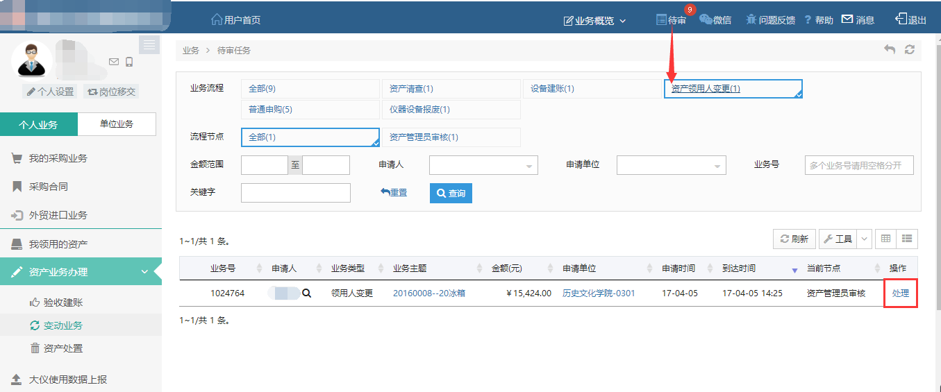
第二步：确认信息无误后，点击【批准】。
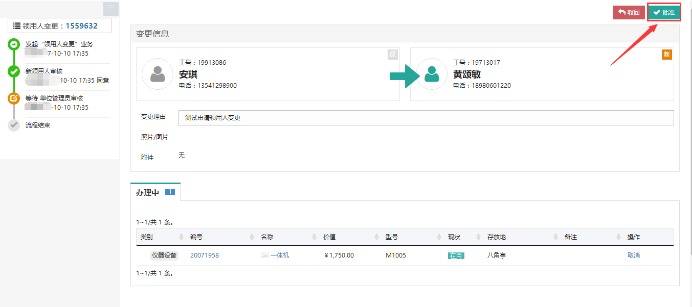

申请价值增减

业务流程

业务办理过程

教师提交价值增减申请
第一步：教师登录管理系统后，点击【设备家具管理】→【变动业务】，选择“申请价值增减”，如图：
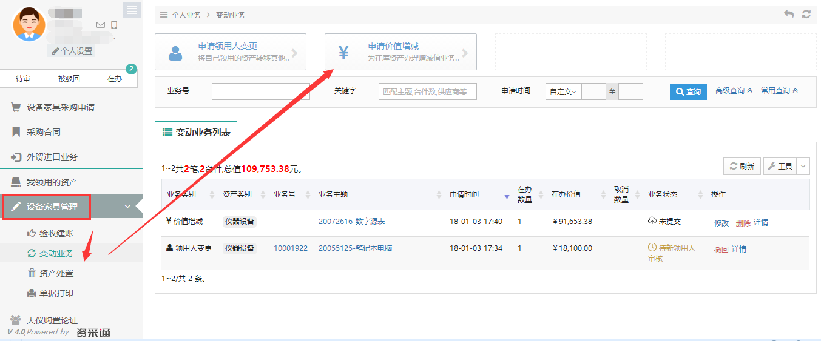第二步：进入价值增减页面后，在界面可以通过一定条件进行筛选，如编号、资产类别等信息进行筛选。编号可以填写多个，请用逗号分隔。查找到自己需要办理的设备后，点击设备信息旁中的号选择设备，选择的设备会在右边显示出来，然后点击下一步进行操作，如图：
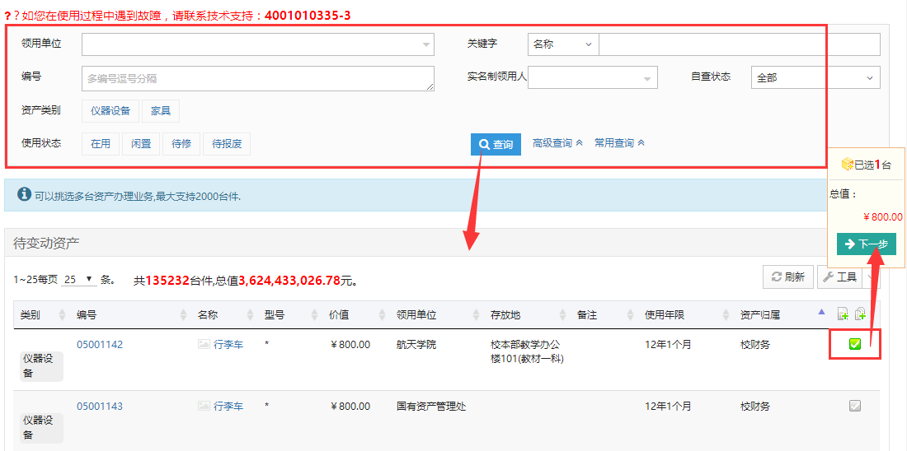
第三步：在业务办理页面，业务办理人请认真填写变动原因、变动金额等必填信息，变动信息填写完成后，点击提交申请，如下图：
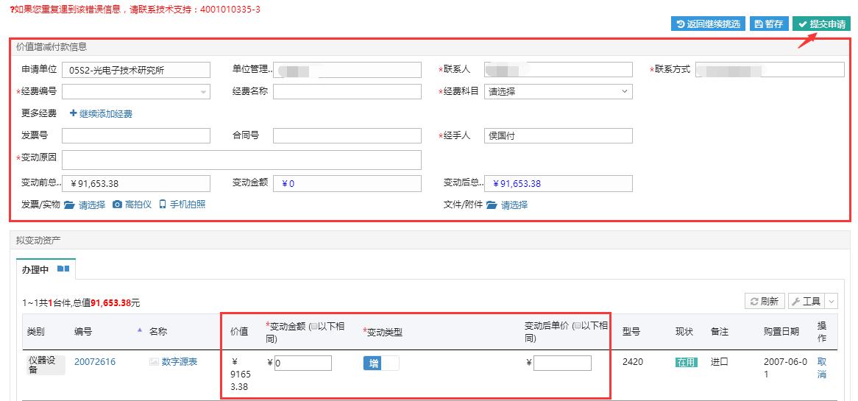

单位管理员审核
第一步：单位管理员员登录管理系统后，点击【待审】，进入待审业务页面，查看价值增减业务申请，点击【处理】,如图：

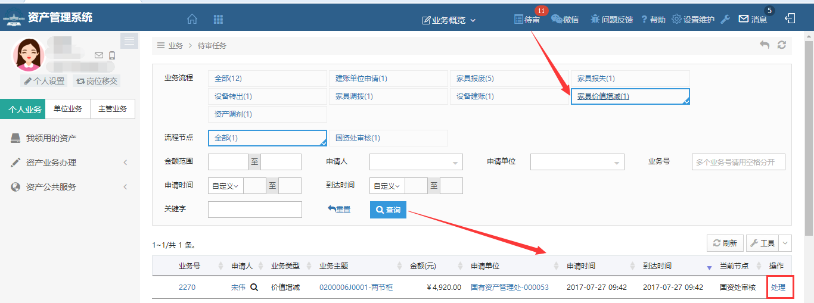
第二步：进入审核页面，核对信息无误后，点击【批准】，如下图：
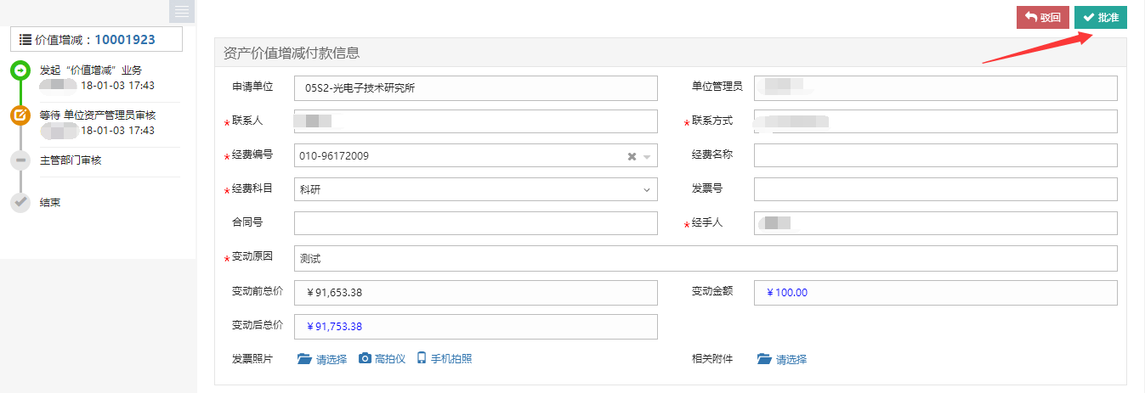

主管部门审核
第一步：主管部门审核人员登录管理系统后，点击【待审】，进入待审业务页面，查看价值增减业务申请，点击【处理】,如图：
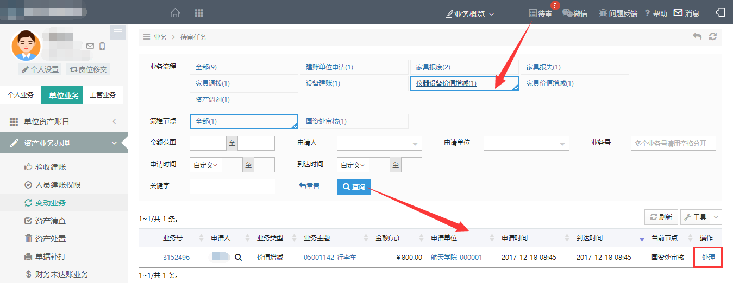
第二步：进入审核页面，核对信息无误后，点击【批准】，如下图：
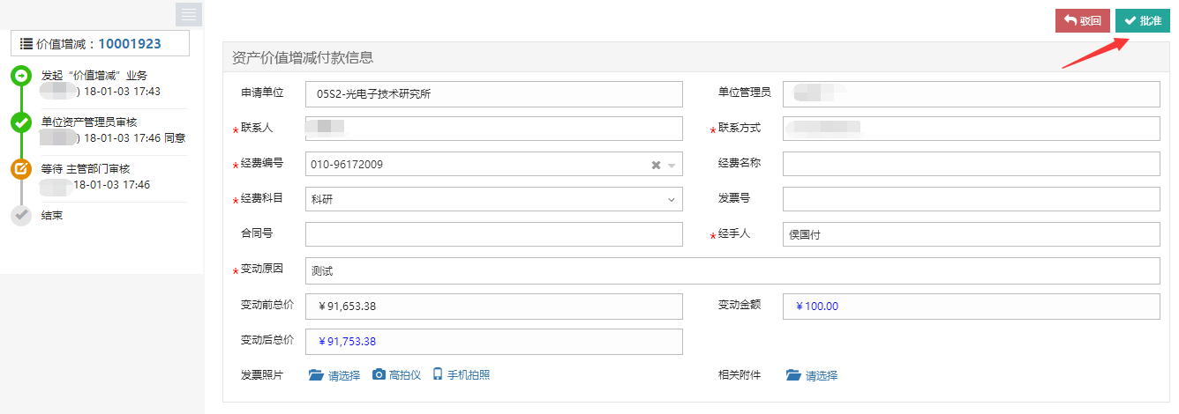

常见问题

如何查看价值增减记录
依次点击【设备家具管理】→【变动业务】,查看单位内教师申请的价值增减业务记录，如下图所示：
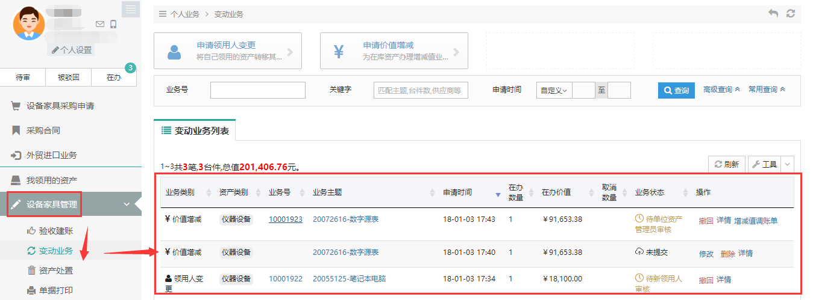
注意：
- 业务状态列查看业务的状态及流程节点。
- 提交业务后，发现信息填写有误,点击“操作栏”下的【撤回】，撤回后，可对该业务进行修改并重新提交。

单据显示
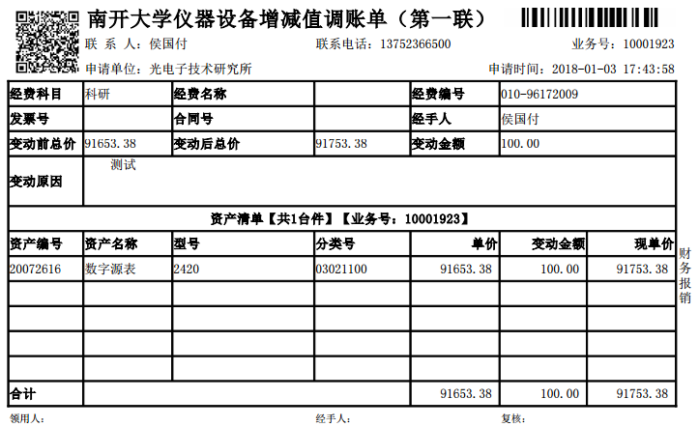

设备家具处置业务
报废、报失、退库流程化办理。
所有处置类业务在完成业务审批后，均需要进入汇总报批环节，上校办公会决议后进行集中的财务销账和设备销账。

申请退库

业务介绍
退库业务是指：建账后（甚至报销后），因为各种原因（质量问题，商家问题等）发生的退货和换货业务，需要从已入账数据退库；

业务流程

业务办理过程

老师提交申请
第一步：老师登录管理系统后，依次点击【设备家具管理】→【资产处置】→【申请退库】，办理资产退库业务，如下图所示：
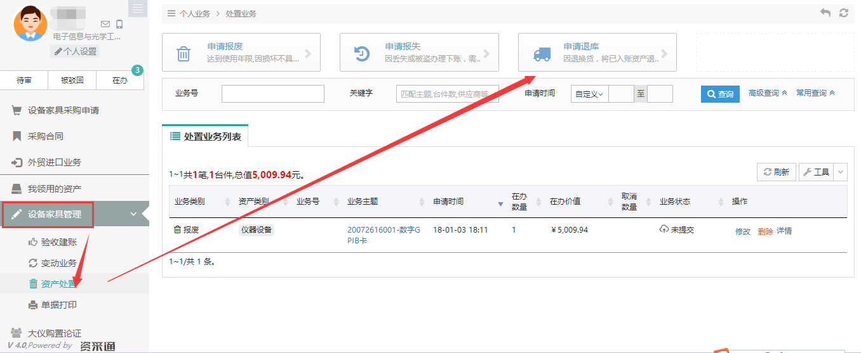第二步：通过一定查询条件，如领用单位、编号等信息进行筛选，查找到需要办理退库的设备，点击该设备右侧的号进行选择，已经选择的设备在页面右侧会实时显示出来，选择完成后，点击【下一步】，如下图所示：
第三步：填写退库信息，点击【提交申请】，如下图所示：
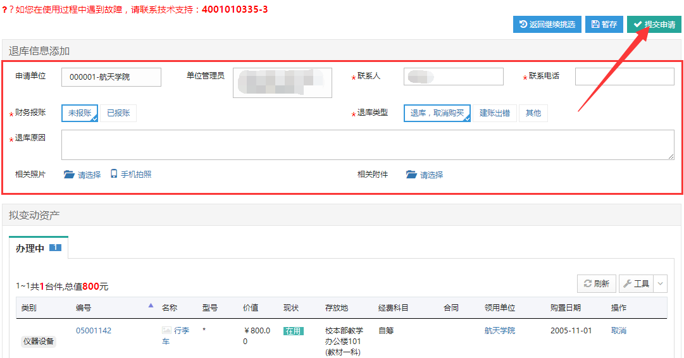

单位管理员审核
单位管理员人员登录管理系统后，点击【待审】，进入待审业务页面，查看退库业务申请，点击【处理】，进入审核页面，确认信息无误后，点击【批准】，业务审核通过，如下图所示：
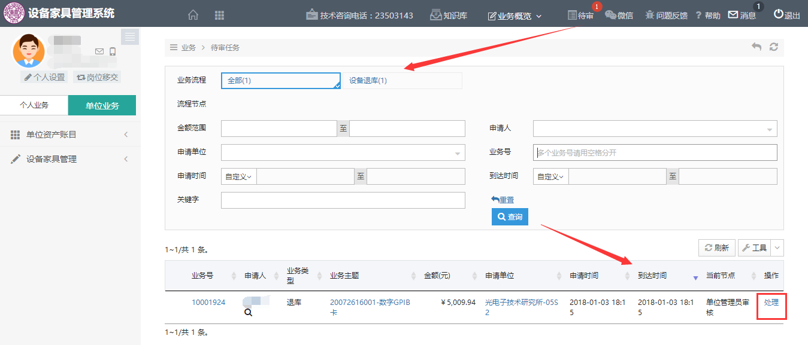
进入审核页面后，单位管理员需填写新领用人及新存放地，核对调拨信息无后，点击【批准】通过，如图所示：
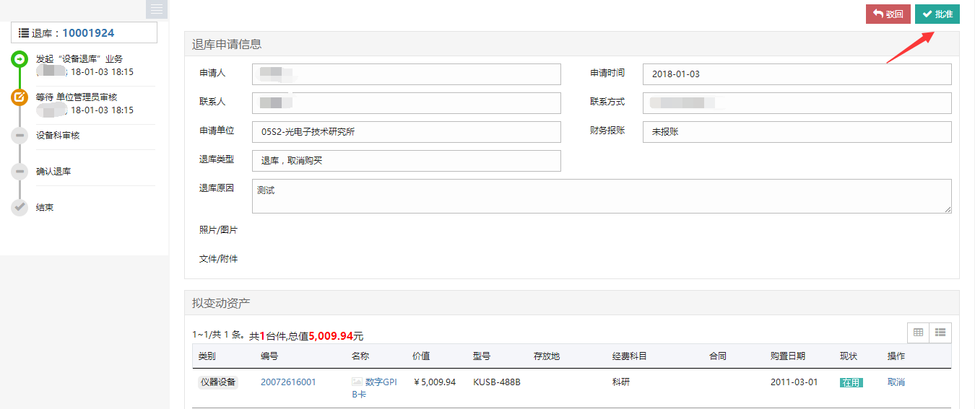

实验室设备处审核
实验室设备处审核人员登录管理系统后，点击【待审】，进入待审业务页面，查看退库业务申请，点击【处理】，进入审核页面，确认信息无误后，点击【批准】，业务审核通过，如下图所示：
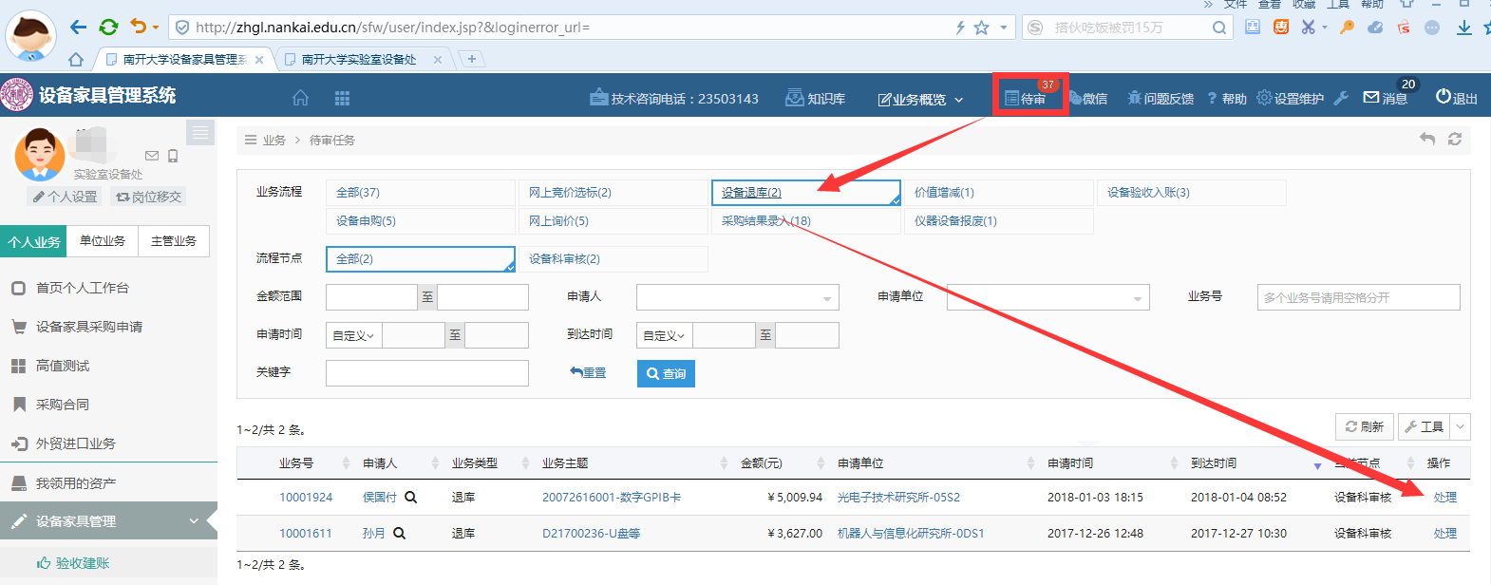
进入审核页面后，核对退库申请信息无误后，点击【批准】通过，如图所示：
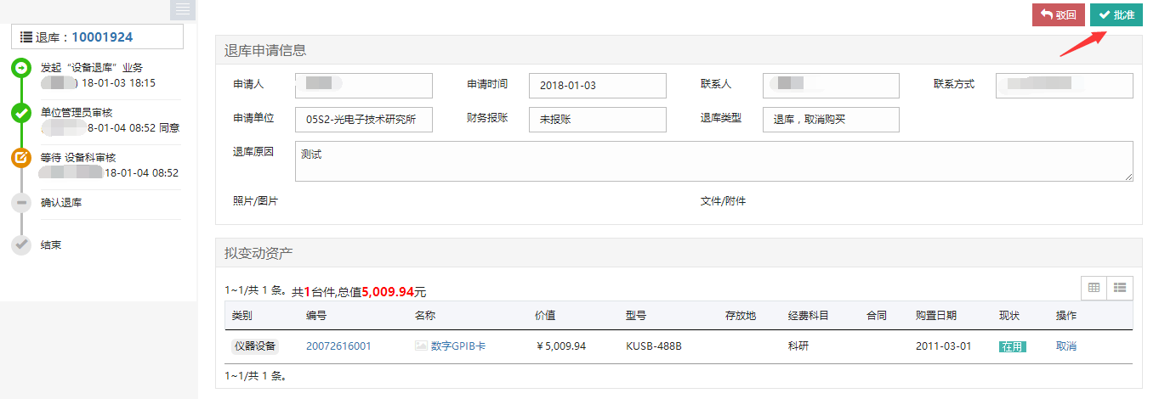

单据显示
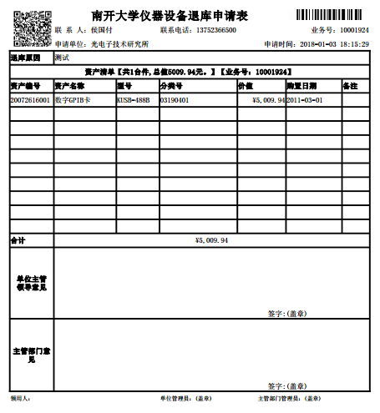

申请报废

业务介绍
报废业务是指：设备由于损坏不能维修、没有维修价值，残值存在的设备下账；一般需要校验购置年限，年限短或者没过质保的一律不允许报废；
- 设备报废是针对设备不能使用且不再具备维修价值的设备。
- 报废设备需回收，不能自行处置。
- 设备报废有使用期限，不到使用期限的仪器设备报废请说明为什么提前报废。

业务流程
- 老师提交报废申请，打印报废申请；
- 单位管理员审核汇总；
- 单位分管领导审核；
- 设备、家具管理科审核；
- 调剂公示；
- 报废公示；
- 残值回收，打印《资产回收单》
- 流程结束

业务办理过程

老师提交报废申请
第一步：老师登录系统后，依次点击【设备家具管理】→【资产处置】→【申请报废】，开始办理报废业务，如下图所示：
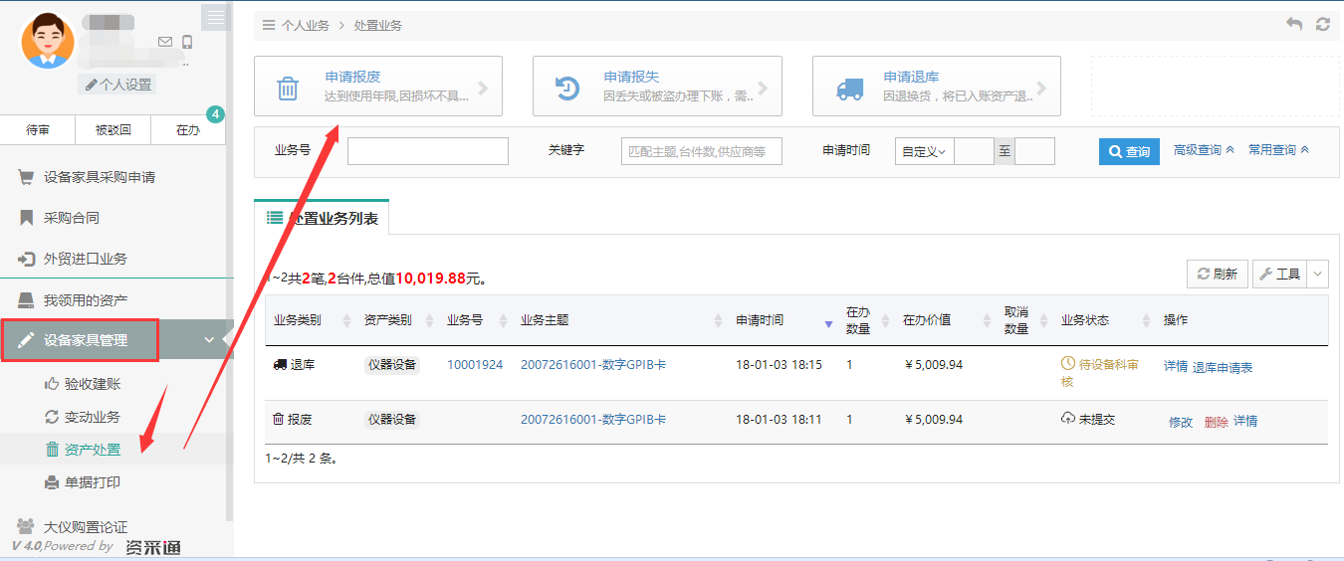
第二步：通过一定查询条件，如领用单位、编号等信息进行筛选，查找到需要办理报废的设备，点击该资产右侧的号进行选择，已经选择的设备信息在页面右侧会实时显示出来，选择完成后，点击【下一步】，如下图所示：
第三步：填写报废原因，也可在下拉菜单选择，点击【下一步】进入业务提交页面，如下图所示：
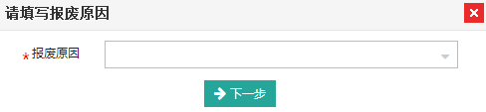
第四步：在业务提交页面，填写报废信息、上传报废实物照片，其中带“*”为必填项，确认资产列表中的设备信息，点击【提交申请】，如下图所示：
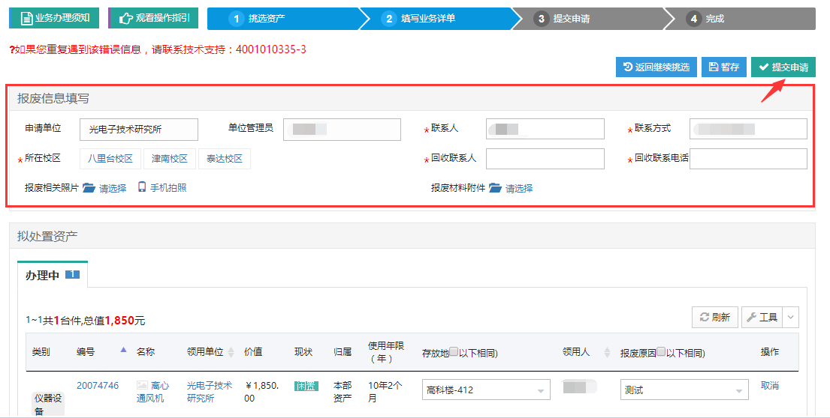

单位资产管理员汇总
单位资产管理员登录系统，对报废业务进行审核，登录系统后，点击【待审】，进入待审业务页面，查看报废业务申请，点击【处理】，进入审核页面，仔细核对资产报废信息，确认无误后，点击【批准】，如下图所示：
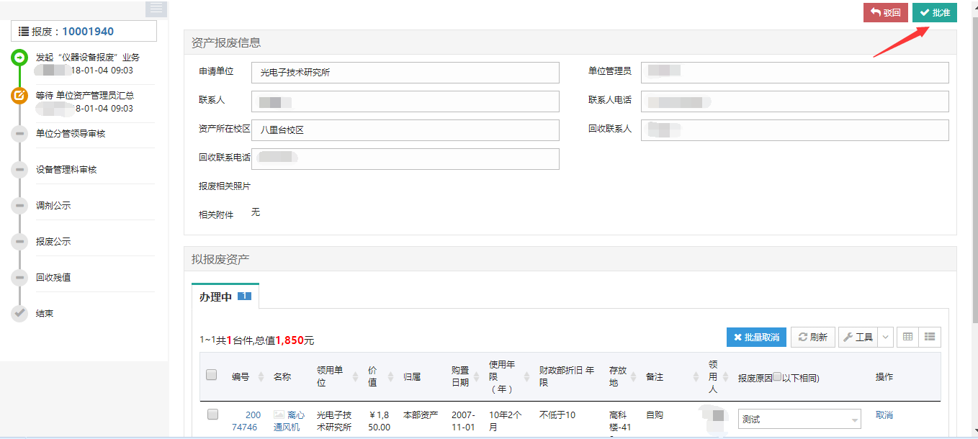

单位分管领导审核
单位分管领导审核登录系统，对报废业务进行审核，登录系统后，点击【待审】，进入待审业务页面，查看报废业务申请，点击【处理】，进入审核页面，仔细核对资产报废信息，确认无误后，点击【批准】，如下图所示：
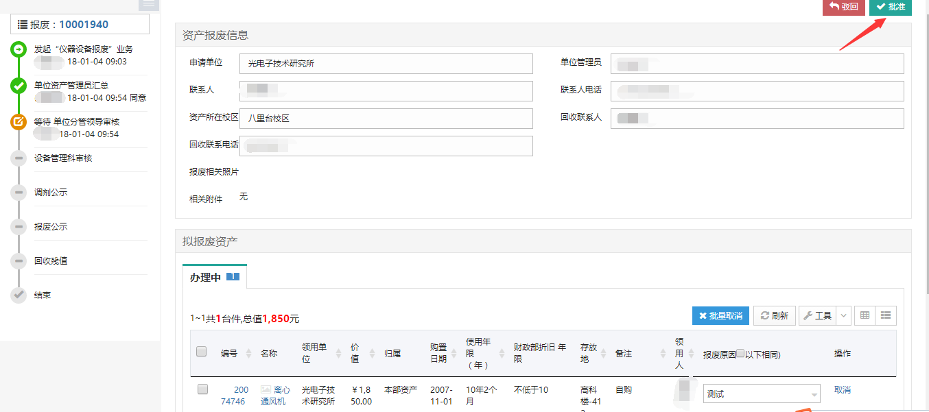

设备、家具管理科审核
设备、家具管理科审核登录系统，对报废业务进行审核，登录系统后，点击【待审】，进入待审业务页面，查看报废业务申请，点击【处理】，进入审核页面，仔细核对资产报废信息，确认无误后，点击【批准】，如下图所示：

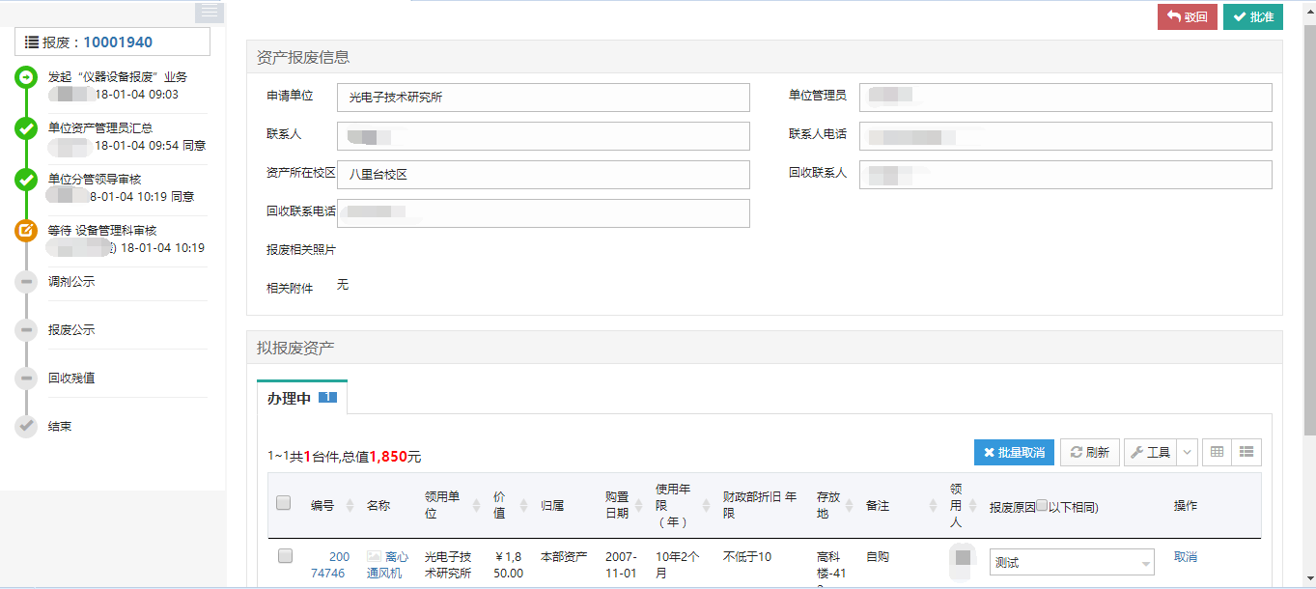

回收残值
回收残值老师登录系统，对报废业务进行审核，点击【待审】，进入待审业务页面，查看报废业务申请，点击【处理】，进入审核页面，仔细核对资产报废信息，确认无误后，点击【批准】，如下图所示：
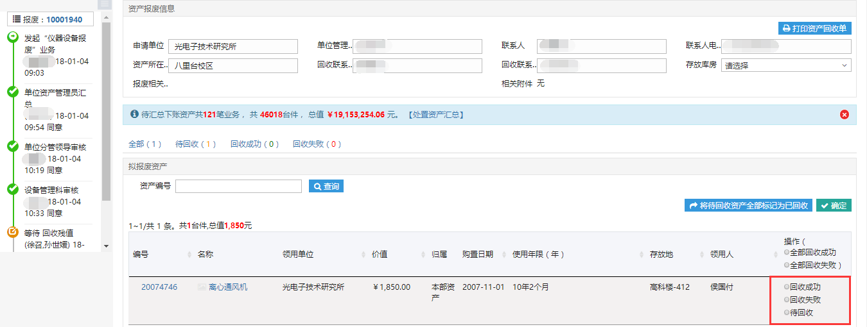
回收残值节点通过后打印《资产回收单》

申请报失

业务介绍
报失业务是指：是针对校内已经丢失的设备，辅助用户完成设备报失工作；

业务流程
- 老师提交报失申请，打印《报失申请表》；
- 单位管理员审核；
- 单位分管领导审核；
- 判定需要赔偿时，需线下履行赔偿手续；
- 设备或家具管理科审核；
- 若单价在10万以上的设备报失，则还需要分管处长审核;
- 确认报失；
- 流程结束

业务办理过程

老师提交申请
第一步：老师登录系统后，依次点击【设备家具管理】→【资产处置】→【申请报失】开始办理设备报失业务，如下图所示：
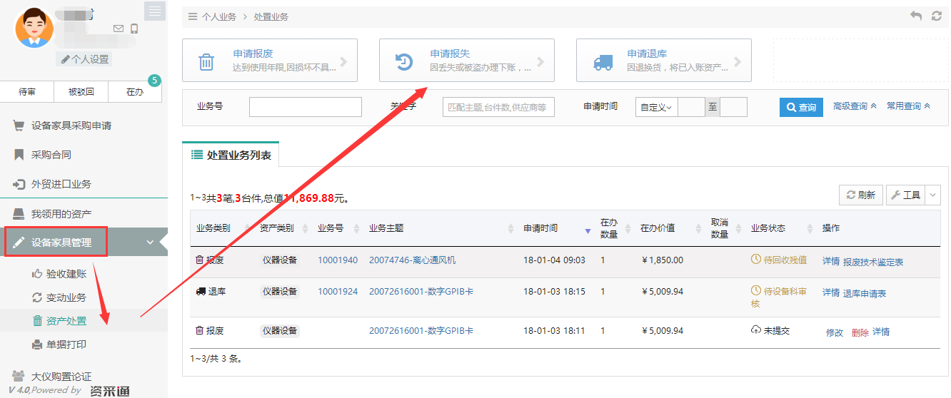
第二步：通过一定查询条件，如领用单位、资产编号等信息进行筛选，查找到需要办理报失的设备，点击该设备右侧的号进行选择，已经选择的设备信息在页面右侧会实时显示出来，选择完成后，点击【下一步】，如下图所示：
第三步：在业务提交页面，填写报失信息，其中带“*”为必填项，确认资产列表中的设备信息，上传报失相关证明材料，最后点击【提交申请】，如下图所示：
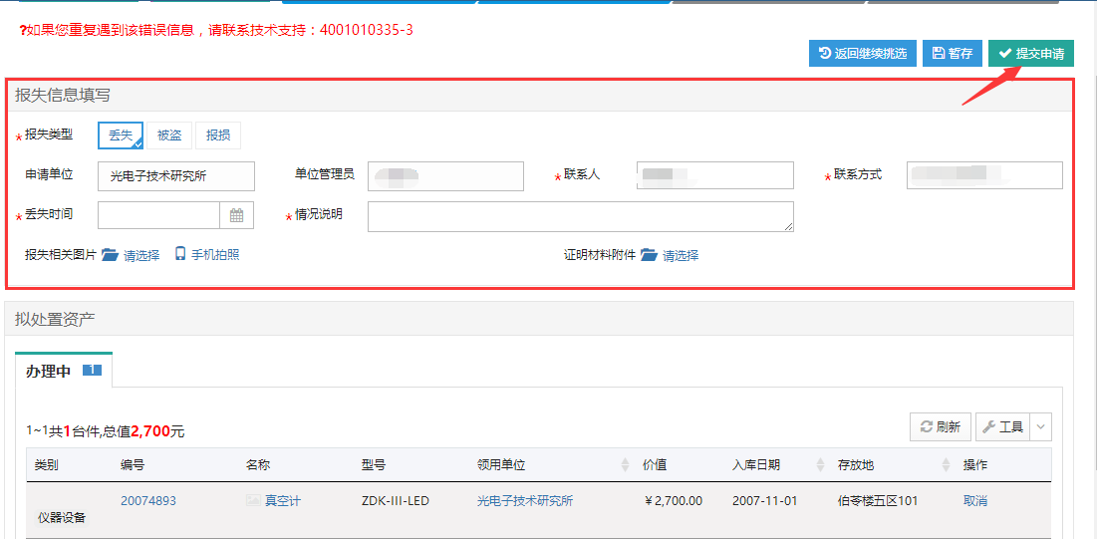
提交成功后打印《报失申请表》。

单位管理员审核
单位管理员登录管理系统后，点击【待审】，进入待审业务页面，查看报失业务申请，点击【处理】，进入审核页面，点击【批准】，业务审核通过，如图：
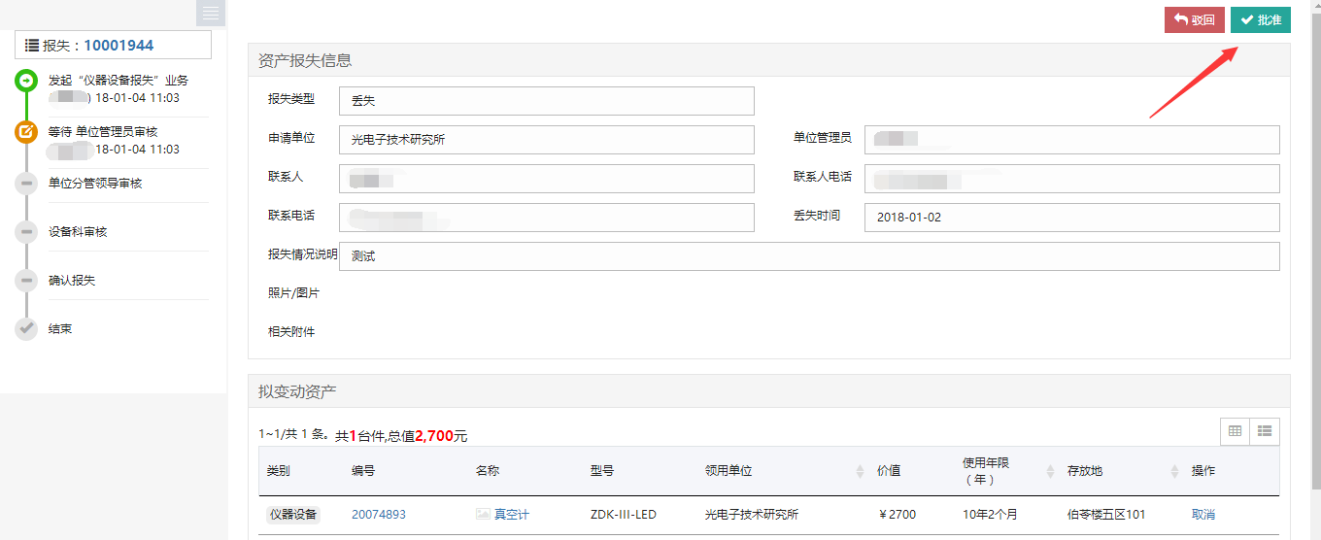

单位分管领导审核
单位分管领导登录管理系统后，点击【待审】，进入待审业务页面，查看报失业务申请，点击【处理】，进入审核页面，选择点击【批准】，选择是否赔偿、责任认定、赔偿金额。业务审核通过，如图：
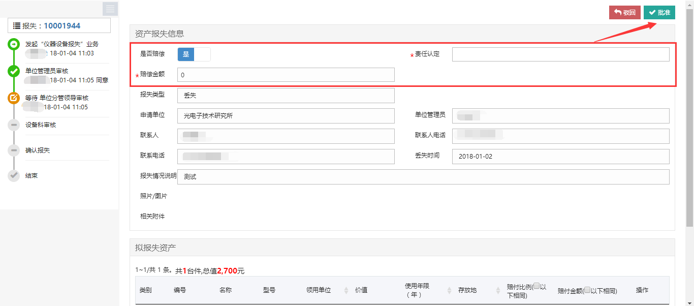

设备、家具科审核
设备、家具科审核人员登录管理系统后，点击【待审】，进入待审业务页面，查看报失业务申请，点击【处理】，进入审核页面，选择点击【批准】。业务审核通过，如图：
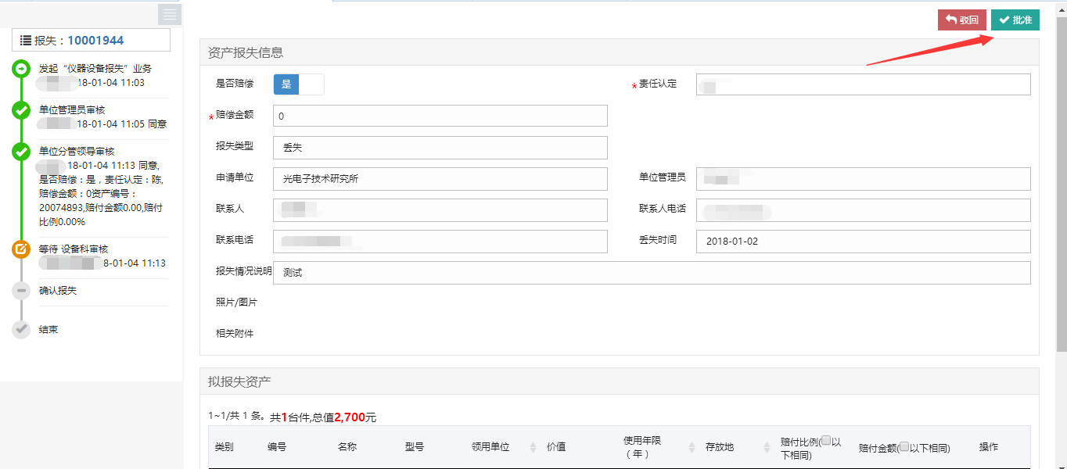

确认报失
审核人员登录管理系统后，点击【待审】，进入待审业务页面，查看报失业务申请，点击【处理】，进入审核页面，选择点击【批准】。业务审核通过，如图：
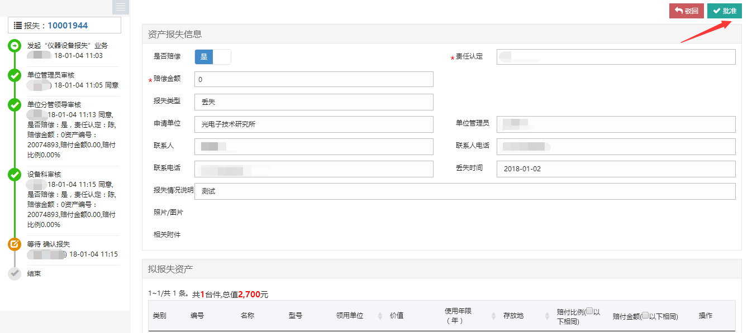

常见问题

无法打印单据
首先请确认计算机是否已经安装了Adobe Reader PDF阅读器（打印单据必需且只能为Adobe Reader阅读器），若没有安装，请百度搜索或访问下面的链接下载并安装。
http://dl.pconline.com.cn/html_2/1/81/id=1322&pn=0&linkPage=1.html如下图所示：
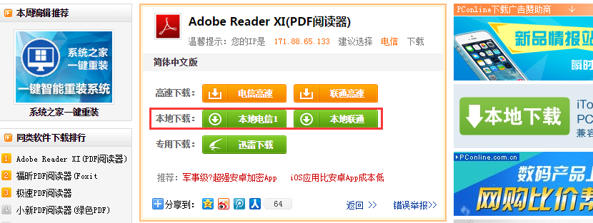如在安装pdf阅读器后仍无法打印，请确认浏览器是否已将弹出窗口拦截，将拦截程序关闭如下图：
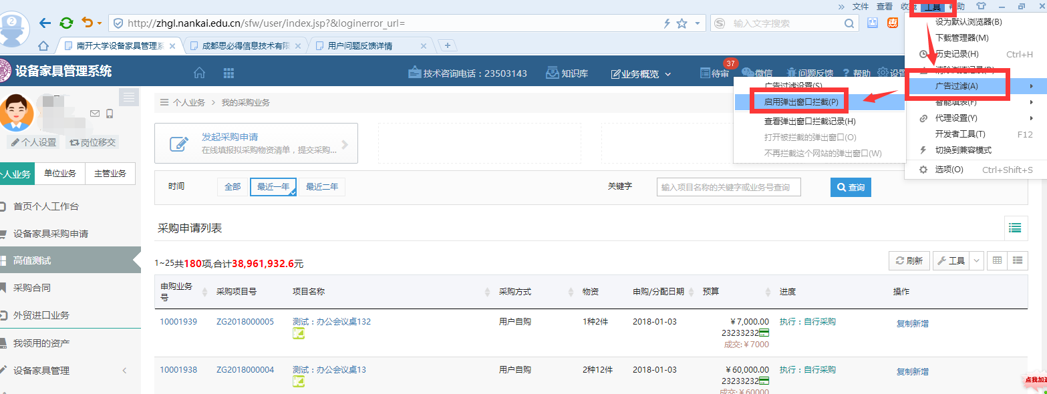

照片无法上传
请确认计算机是否已经安装了Flash插件（上传照片必需），若没有安装，请下载并安装, https://get.adobe.com/flashplayer/?loc=cn 如下图所示：
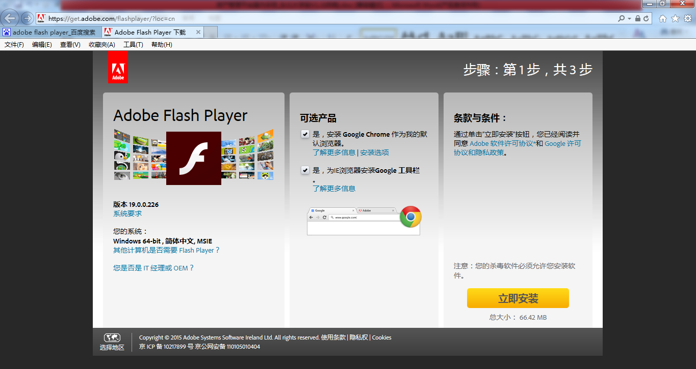

为什么登录系统显示的页面样式不正常
为了确保正常办理业务，推荐使用IE10以上浏览器或google、搜狗、360等浏览器，搜狗、360浏览器请核查IP地址栏右侧：
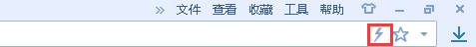若为图标，请鼠标左键单击切换为图标。

